Estudos Preliminares
  - SOLUÇÃO DE COMUTAÇÃO DE DADOS DATACENTER

Sumário
1 ANÁLISE DE VIABILIDADE DA CONTRATAÇÃO (Art. 14) 4
1.1 Contextualização 4
1.2 Definição e Especificação dos Requisitos da Demanda (Art. 14, I) 7
1.3 Soluções Disponíveis no Mercado de TIC (Art. 14, I, a) 8
1.4 Contratações Públicas Similares (Art. 14, I, b) 10
1.5 Outras Soluções Disponíveis (Art. 14, II, a) 11
1.6 Portal do Software Público Brasileiro (Art. 14, II, b) 11
1.7 Alternativas no Mercado de TIC (Art. 14, II, c) 11
1.8 Modelo Nacional de Interoperabilidade – MNI (Art. 14, II, d) 11
1.9 Infraestrutura de Chaves Públicas Brasileira – ICP-Brasil (Art. 14, II, e) 12
1.10 Modelo de Requisitos Moreq-Jus (Art. 14, II, f) 12
1.11 Análise dos Custos Totais da Demanda (Art. 14, III) 12
1.12 Escolha e Justificativa da Solução (Art. 14, IV) 13
1.13 Descrição da Solução (Art. 14, IV, a) 20
1.14 Alinhamento da Solução (Art. 14, IV, b) 25
1.15 Benefícios Esperados (Art. 14, IV, c) 26
1.16 Relação entre a Demanda Prevista e a Contratada (Art. 14, IV, d) 26
1.17 Requisitos Temporais (Art.3,V) 30
1.18 Adequação do Ambiente (Art. 14, V, a, b, c, d, e, f) 31
1.19 Orçamento Estimado (Art. 14, II, g) 31
2 SUSTENTAÇÃO DO CONTRATO (Art. 15) 34
2.1 Recursos Materiais e Humanos (Art. 15, I) 34
2.2 Qualificação técnica dos Profissionais (Art. 18, §3º, III, a, 10) 34
2.3 Descontinuidade do Fornecimento (Art. 15, II) 35
2.4 Transição Contratual (Art. 15, III, a, b, c, d, e) 35
2.5 Estratégia de Independência Tecnológica (Art. 15, IV, a, b) 36
2.6 Direitos de Propriedade Intelectual e Autorais 36
3 ESTRATÉGIA PARA A CONTRATAÇÃO (Art. 16) 36
3.1 Natureza do Objeto (Art. 16, I) 36
3.2 Parcelamento e Adjudicação do Objeto (Art. 16, II) 36
3.2.1 Subcontratação 41
3.2.2 Do consórcio 41
3.2.3 Da amostra 41
3.3 Modalidade e Tipo de Licitação (Art. 16, IV) 41
3.3.1 Não aplicação da Lei Complementar 123/2006, alterada pela Lei Complementar n. 147/2014 42
3.3.2 Do Registro de Preços 43
3.4 Classificação e Indicação Orçamentária (Art. 16, V) 44
3.5 Vigência da Ata de Registro de Preços e Contratos (Art. 16, VI) 44
3.6 Equipe de Apoio e Gestão à Contratação (Art. 16, VII) 46
4 ANÁLISE DE RISCOS 48
Anexo A 53
Contratações Públicas Similares 53
Anexo B 56
ORÇAMENTOS 56
Anexo C 60
Lista de Principais Fornecedores 60
Anexo D 62
Especificações Técnicas da Solução 62
Anexo E 71
DOCUMENTOS ENVIADOS PELA FABRICANTE 71
Anexo F 73
SOLICITAÇÃO E PROPOSTAS ENCAMINHADAS 73

ANÁLISE DE VIABILIDADE DA CONTRATAÇÃO (Art. 14)

Contextualização

Conforme introdução feita no Documento de Oficialização da Demanda 17/2021 DC, a equipe técnica do Departamento de Conectividade do PJMT iniciou um processo de aprimoramento de sua solução de comutação de dados Datacenter, partindo de uma arquitetura de Switch Core transitando para um modelo Spine-Leaf.
Essa movimentação segue uma atualização de boas práticas do mercado de TIC, visando melhoria dos resultados esperados, desde melhora na estabilidade das aplicações, até aumento da velocidade dos sistemas através da otimização das rotas de tráfego de dados dentro dos Datacenters deste Poder Judiciário.
No processo de aquisição realizado em 2018, que originou o Contrato 123/2018 TJMT, ainda que a contratação tenha alcançado os benefícios então pretendidos, a composição atual de switches é suficiente para a total implementação da arquitetura almejada neste projeto que se inicia, cujo foco é aprimorar topologia de rede dos Datacenters a outro nível.
Como forma de contextualização, é importante reforçar algumas nomenclaturas e conceitos que serão abordados no decorrer deste Estudo Preliminar:
- APIC: Application Policy Infrastructure Controller – Controlador de Infraestrutura de Políticas de Aplicações;
- Appliance: Palavra da língua inglesa, utilizada neste conceito para referenciar equipamentos (hardware) que desempenham determinada função;
- Arquitetura Spine-Leaf: Arquitetura composta por duas “camadas” de switches, na qual os equipamentos na camada “leaf” (folha) são responsáveis pela conexão com servidores (usualmente como Topo de Rack), enquanto que os appliances na camada “spine” (espinha) são responsáveis por interconectar todos os switches leaf, criando assim uma malha de comutação de dados completa (Figura 1).
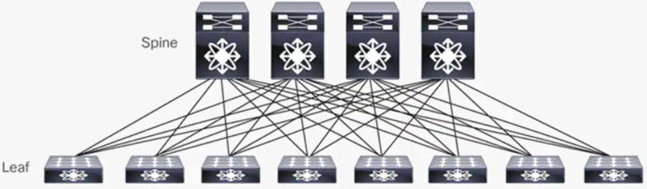
Figura 1: Exemplo ilustrativo de arquitetura Spine-Leaf
- CFC: Datacenter do Fórum da Capital;
- Cisco ACI: (Application Centric Infrastructure – Infraestrutura Centrada em Aplicativos) É uma arquitetura de redes para o Datacenter.
- CSC: Datacenter do Tribunal de Justiça;
- F.O.: Cabos de Fibra Ótica que transmitem dados através de luz.
- Switch: Dispositivo de rede inteligente que conecta vários equipamentos em uma rede local.
- Switch Core: Equipamento de comutação que exerce o papel de centralizador de todo o tráfego de dados da solução.
- Switch Topo de Rack: Equipamento de comutação de dados que interliga os appliances instalados em determinado rack (servidores, firewall, dentre outros) à rede do Datacenter.
- VLAN: Trata-se de uma rede local virtual, criado para melhorar as segmentações e segurança de uma rede local.
- UTP: Cabos metálicos de par trançado não blindados.
Conforme explanação elaborada sobre a situação atual da estrutura no Documento de Oficialização desta Demanda, foram evidenciados dois fatores críticos que impulsionam a necessidade deste projeto, quais sejam: baixa resiliência em casos de falhas pontuais e gerenciamento, e acesso limitado das informações da solução de comutação de dados Datacenter.
Na atual arquitetura disposta no PJMT, cada Datacenter possui um equipamento modelo Nexus 9300 da marca Cisco na função de switch core, que interliga todos os demais switches topo de rack (da marca HPE, 5700) do mesmo Datacenter, além da conexão entre os sites CSC e CFC.
Cabe frisar que os equipamentos da marca HP, mencionados acima, chegarão ao fim de sua vida útil em 2025
. Já os equipamentos Nexus 9300 da marca Cisco estão garantidos, via Contratos 123/2018 e 54/2019 até março e dezembro de 2024, respectivamente.
Ao todo são 4 switches topo de rack em cada Datacenter para atender a seguinte demanda:
- Datacenter do Tribunal de Justiça:
  - 89 (oitenta e nove) portas UTP;
  - 57 (cinquenta e sete) portas F.O.
- Datacenter do Fórum da Capital:
  - 52 (cinquenta e duas) portas UTP;
  - 48 (quarenta e oito) portas F.O.
Também é preciso considerar uma adição de 20 portas de UTP e 34 portas de F.O. para cada Datacenter com a ampliação da solução de processamento de dados, decorrente da implantação dos equipamentos registrados na ARP 104/2021.
Outro fator que afeta diretamente a demanda por switches topo de rack é a entrega da obra do Fórum de Várzea Grande, que resultará na necessidade de alocação de equipamentos para interconexão de servidores para esta unidade. Uma das possibilidades é a realocação dos equipamentos HPE já mencionados neste tópico, desde que seja feita a devida substituição com as especificações técnicas adequadas.
Com esta composição, em eventual caso de falha de um dos dois equipamentos core, a comunicação entre os demais switches tem uma rota de acesso secundária, através do equipamento centralizador do outro Datacenter.
Apesar de tratar-se de uma estratégia de redundância válida, fica evidente a perda de performance devido à um salto consideravelmente maior para comunicação de equipamentos dentro do mesmo Datacenter (considerando a distância entre os sites do PJMT).
Esta arquitetura só tolera um único ponto de falha na camada principal / core. Em outras palavras, no caso de interrupção de funcionamento dos dois switches core Nexus 9300 do PJMT, toda a solução de comutação de dados Datacenter estaria totalmente comprometida, levando a uma parada total das aplicações do Poder Judiciário de Mato Grosso.
Para além da arquitetura em si, outro fator de melhoria percebido pela equipe técnica do Departamento de Conectividade está na capacidade de gerenciamento da solução.
Atualmente se faz necessária a configuração de cada switch Datacenter de forma pontual. Tal procedimento engloba aplicação de regras de permissão, criação e gerenciamento de grupos de ativos de rede – VLAN, definição de rotas, dentre outras. Contudo, o mercado de TIC já disponibiliza meios de centralizar este tipo de configuração, gerenciando de forma a padronizada, aumentando o grau de eficiência do trabalho da equipe técnica, reduzindo, assim, a margem de falhas por inconsistência entre os diversos equipamentos da solução de comutação de dados.
Portanto, ao considerar os pontos de vulnerabilidade mencionados, assim como os fatores de melhoria disponíveis no mercado do TIC no intuito de aumentar a produtividade e eficiência da atual solução de comutação de dados deste Poder Judiciário, se enseja no desenvolvimento do presente Estudo Preliminar.

Definição e Especificação dos Requisitos da Demanda (Art. 14, I)
A aquisição pretendida, qual seja “Solução de Comutação de Dados Datacenter” consiste na contratação de empresa qualificada para entrega de novos switches, com garantia e suporte técnico, assim como suporte dos equipamentos que já fazem parte da solução atual e que ainda terão garantia prestada pela fabricante, visando a plena prestação de serviços de TIC aos usuários do Poder Judiciário de Mato Grosso.
Os principais requisitos para o presente projeto são:
- Todos os equipamentos novos que irão compor a solução deverão ter suporte e garantia por 60 (sessenta) meses a partir da data de entrega.
- A solução deverá se comunicar com o Cisco Nexus 9000 (LAN);
- Os equipamentos que compõe a solução deverão se comunicar, pelo menos, com portas 10/40/100;
- Implementação de microsegmentação da rede de dados dos Datacenters do PJMT;
- A solução deverá ser 100% redundante em todos os aspectos (energia, gerenciamento e conectividade);
- Garantir gerenciamento a nível de aplicação / máquina virtual, nas portas dos equipamentos de comutação de dados da solução;
- Aperfeiçoar o nível de redundância / sustentação da atual solução de comutação de dados Datacenter do PJMT;
- Garantir gerenciamento unificado de toda a solução de comutação de dados Datacenter.

Soluções Disponíveis no Mercado de TIC (Art. 14, I, a)
Para a demanda apresentada neste projeto, qual seja comutação de dados Datacenter, as soluções disponíveis no mercado de TIC têm como base uma única premissa, qual seja: Aquisição de switches.
Esta premissa se mantém há anos, o que pode ser constatado na última aquisição realizada por este Poder Judiciário, em 2017. Esta afirmação também é corroborada pela empresa de consultoria imparcial de tecnologia Gartner, por intermédio do documento “Market Guide for Datacenter Switching”, publicado em 8 de março de 2021.
Em suma, este artigo reforça a premissa de que os investimentos em networking de Datacenter das organizações são direcionados, primeiramente, em renovação de equipamentos (hardware) de switches, seguido de melhorias para aumentar a agilidade da comutação dos dados, ou ainda com iniciativas em nuvens (figura 2).
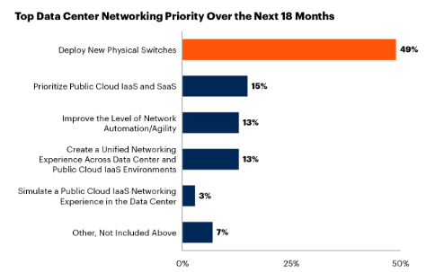
Figura 2: Prioridades de Comutação de Dados Datacenter (Gartner)
Portanto, para avaliar as possibilidades de soluções de investimento em switches, o último quadrante mágico Comutação de Dados de Datacenter e Nuvem, do Gartner (publicado em 30 de junho de 2020) evidencia os principais fabricantes de switches, com destaque para os três líderes de mercado: Cisco, Arista Networks e Juniper Networks (figura 3).
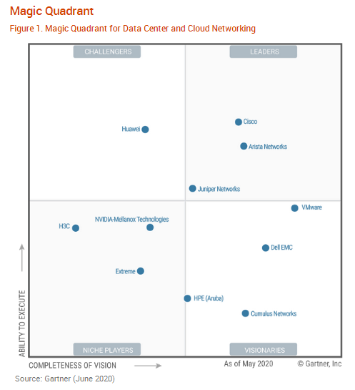
Figura 3: Quadrante Mágico para Comutação de Dados Datacenter e Nuvem (Junho 2020)
As três marcas vêm se mostrando bem consolidadas ao longo dos últimos anos, destacando-se como líderes de mercado, e todas apresentam extensa variedade de portfolio de equipamentos, assim como sistemas de gerenciamento focados na evolução do mercado.

Contratações Públicas Similares (Art. 14, I, b)
Após pesquisa na internet, foram encontrados os seguintes Pregões Eletrônicos similares, constantes do Anexo A deste Estudo Preliminar:
- SECRETARIA DE FAZENDA DO ESTADO DO ESPÍRITO SANTO – CONTRATO 19/2020 – prestação de serviços e aquisição de equipamentos de rede para prover conectividade e modernização da infraestrutura de rede de dados da SEFAZ, conforme condições, quantidades, exigências estabelecidas no Edital e seus anexos e no Projeto Básico da SEFAZ;
- TRIBUNAL REGIONAL ELEITORAL DA BAHIA – ATA DE REGISTRO DE PREÇOS 120/2021 – Registro de Preços para eventual aquisição de equipamentos de rede CISCO, visando à ampliação da rede de computadores do Tribunal Regional Eleitoral da Bahia;
- TRIBUNAL DE JUSTIÇA DE MATO GROSSO – CONTRATO 54/2019 – Contratação de empresas para o fornecimento de equipamentos comutadores (switches) com serviços de suporte e garantia, atendendo as unidades jurisdicionais do PJMT, conforme condições, quantidades e exigências estabelecidas neste Edital e seus anexos;

Outras Soluções Disponíveis (Art. 14, II, a)
Não foram encontradas outras soluções disponíveis além das já apresentadas no item 1.3 deste Estudo Preliminar.

Portal do Software Público Brasileiro (Art. 14, II, b)
Não se aplica ao contexto deste Estudo Preliminar, por não se tratar de aquisição de software, e sim de solução de Comutação de Dados constituída por equipamentos, licenciamento, garantia e suporte técnico.

Alternativas no Mercado de TIC (Art. 14, II, c)
Não há alternativa no mercado de TIC que não as que já explicitadas neste Estudo Preliminar.

Modelo Nacional de Interoperabilidade – MNI (Art. 14, II, d)
É cediço que o Modelo Nacional de Interoperabilidade definido pelas equipes técnicas dos órgãos (STF - CNJ - STJ - CJF - TST - CSJT - AGU e PGR), de acordo com as metas do Termo de Cooperação Técnica nº 58/2009-CNJ, visa estabelecer os padrões para o intercâmbio de informações de processos judiciais e assemelhados, entre os diversos órgãos de administração de justiça, além de servir de base para a implementação das funcionalidades pertinentes no âmbito do sistema processual.
Nesse contexto, não se aplica a este Estudo, uma vez que a demanda está relacionada à Solução de Comutação de Dados composto por equipamentos, licenciamento, garantia e suporte técnico.

Infraestrutura de Chaves Públicas Brasileira – ICP-Brasil (Art. 14, II, e)
Inicialmente, salutar a explanação da conceituação da Infraestrutura de Chaves Públicas Brasileira – ICP-Brasil: É uma cadeia hierárquica de confiança, que enseja a emissão de certificados digitais para a identificação virtual do cidadão.
Inaplicável ao caso em comento, pois a demanda está relacionada à contratação de Solução de Comutação de Dados composto por equipamentos, licenciamento, garantia e suporte técnico.

Modelo de Requisitos Moreq-Jus (Art. 14, II, f)
Tal modelo, instituído pela Resolução nº 91/2009-CNJ, apresenta os requisitos que os documentos digitais produzidos pelo Judiciário e os sistemas informatizados de gestão documental deverão cumprir no intuito de garantir a segurança e a preservação das informações, assim como a comunicação com outros sistemas.
Não se aplica ao contexto deste Estudo Preliminar, já que não se relaciona à Gestão de Processos e Documentos do Poder Judiciário, mas sim de demanda à contratação de Solução de Comutação de Dados composto por equipamentos, licenciamento, garantia e suporte técnico.

Análise dos Custos Totais da Demanda (Art. 14, III)
Os custos da contratação que se pretende abrangem a aquisição de hardware (switches e demais equipamentos necessários), licenciamento para uso de funcionalidades, além contratação de serviços de instalação, configuração, suporte técnico e garantia.
Esta premissa é válida para todas as opções de mercado em se tratando de soluções para Datacenter, como pode ser confirmado nas contratações públicas apresentadas no item 1.4 deste Estudo preliminar.
A maior parte do custo dessas soluções engloba exatamente a parte principal, qual seja aquisição de switches. O pagamento destes equipamentos, assim como dos licenciamentos (que podem ou não estar embutidos no valor do hardware) é realizado de forma única, normalmente após o seu recebimento definitivo. Demais equipamentos que componham a solução também seguem esse mesmo preceito.
Na mesma premissa, o licenciamento de funcionalidades usualmente também segue a mesma forma de pagamento dos equipamentos – em parcela única. Todavia, cabe salientar que a forma de se licenciar as funcionalidades pode ser feita por tempo delimitado (modelo de subscrição) ou de forma perpétua, variando em cada caso.
Quanto ao custo dos serviços necessários para viabilizar o uso adequado das soluções disponíveis, podem tanto ser englobados no valor da aquisição dos equipamentos, tendo como exigência a instalação, configuração e garantia por período determinado, ou podem ser contratados de forma apartada, com pagamento mediante execução do serviço.
Já o serviço de suporte técnico (quando necessário) e garantia estendida, geralmente é contratado separadamente, com o seu pagamento podendo ser periódico, sob demanda, ou até mesmo antecipado.

Escolha e Justificativa da Solução (Art. 14, IV)
Considerando o fato de se tratar de uma solução voltada para Datacenter (conforme evidenciado na contextualização deste artefato), com base nas informações apresentadas no item 1.3 deste Estudo Preliminar, fica evidente que para a composição de uma solução de comutação de dados adequada às atuais demandas, a escolha fica limitada às marcas de fabricantes (figura 3) e, principalmente, às especificações técnicas de cada solução disponível no mercado de TIC.
Outro ponto relevante é o fato de que o Poder Judiciário de Mato Grosso ter realizado a aquisição de 4 (quatro) equipamentos modelo Nexus 9300 da marca Cisco, em 2018, cujo suporte técnico e garantia estarão vigentes até o ano de 2024. Na época, o projeto foi elaborado de modo a viabilizar a implantação de alguns benefícios aqui almejados. Isto significa que as especificações técnicas, assim como o licenciamento destes appliances estão de acordo com os requisitos da solução de comutação de dados que se pretende implantar nos Datacenters do PJMT.
Nesta seara, cabe destacar que a premissa fundamental para aquisição destes equipamentos em 2018 foi a uniformização da marca dos switches e dos servidores de dados, visando maior agilidade e dinamismo nas operações do Datacenter, e tal ainda se mantem e é até reforçada com a ampliação da solução de processamento de dados Cisco decorrente da Ata de Registro de Preços 104/2021. O trecho abaixo foi destacado do Estudo Preliminar que resultou na aquisição dos switches Nexus 9300:
“A possibilidade de extensão ponta a ponta de produtos de um mesmo fabricante garante uma resolução de problemas mais simplificada. A preservação do investimento realizado em infraestrutura em longo prazo é essencial para cobrir com segurança as necessidades do departamento de TI. Por oferecer soluções completas de software e hardware a integração da rede virtual com a rede física se torna mais fácil e eficiente de se manter com soluções unificadas.
Com um movimento cada vez mais forte em direção as redes definidas por software (SDN), é cada vez mais importante investir em empresas resilientes a esse cenário e que protegem o investimento realizado. O conceito principal de SDN é o de acelerar e simplificar o desenvolvimento de aplicações em datacenter centralizando e automatizando as variadas politicas de infraestrutura. Para que isso seja possível de maneira natural e fluida é preciso unificar o datacenter em torno de um fabricante.
Como o Tribunal de Justiça já possui servidores, e os switches que os interconectam da marca Cisco, faz sentido realizar a uniformização para do parque. Com a linha de switches datacenter torna-se possível o desenvolvimento de uma arquitetura spine-leaf totalmente funcional e integrada com os servidores, englobando inclusive os switches legados HPE que já foram adquiridos em outras oportunidades.
Nesse tipo de arquitetura, os switches que serão adquiridos para composição precisam se integrar com os switches de interconexão dos servidores permitindo o trafego leste-oeste com total aproveitamento de links redundantes, evitando assim o que conhecemos como oversubscription.”
Perceba que a estratégia iniciada em 2018 se mantém fidedigna com a atual, além de adequada às necessidades já elencadas neste artefato.
Portanto, ainda que existam outras marcas disponíveis no mercado, como foi destacado no item 1.3 deste Estudo Preliminar, fica evidente que somente o fabricante Cisco pode garantir a integração entre as soluções de comutação e processamento de dados (gerenciamento unificado e resolução de problemas simplificados), com o melhor aproveitamento de investimentos recentes em equipamentos com garantia vigente.
Com isso, passamos para a escolha da composição de equipamentos / licenças / serviços da solução mais adequada para suprir a demanda deste Poder Judiciário, atendendo aos requisitos elencados no item 1.2 deste artefato.
Para melhor compreensão da arquitetura spine-leaf a ser implantada nos Datacenters do PJMT, a imagem abaixo apresenta em caráter exemplificativo os componentes necessários para o pleno funcionamento da solução:
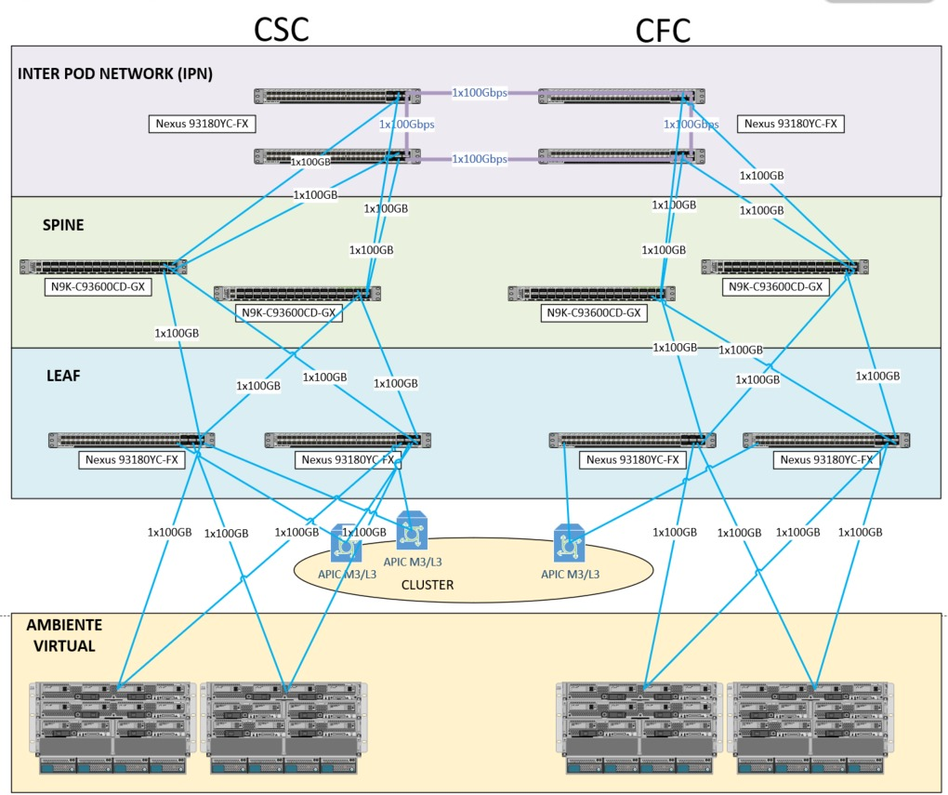
Figura 4: Topologia de rede Datacenters PJMT após implantação do objeto desta contratação
Os equipamentos Nexus 9300 já instalados nos Datacenters CSC e CFC serão acondicionados na camada IPN, uma vez que tanto a especificação técnica, quanto o licenciamento já utilizados se adequam às funcionalidades desta camada.
Para a camada Spine, serão necessários switches para cada site (TJMT e Fórum da Capital), com quantidade e capacidade de portas suficientes para comunicação entre os equipamentos da camada IPN e da camada Leaf. Dentre as opções disponíveis no catálogo da fabricante Cisco, o modelo N9K-C93600CD-GX é o que mais se aproxima dos requisitos, garantindo ainda uma margem de expansão considerável para os próximos anos.
Já para a camada Leaf, são necessárias duas configurações distintas de equipamentos: switches UTP e switches F.O pelo fato de existirem, nos Datacenters do PJMT, servidores que se comunicam através de fibra ótica ou cabos de par trançado.
Considerando os servidores de dados ativos tanto no CSC quanto no CFC, dentre os modelos existentes desta fabricante, destacam-se N9K-C93108TC-FX (UTP) e N9K-C93180YC-FX (F.O.) pela quantidade e capacidade de portas existentes. Para estes equipamentos da camada Leaf também se faz necessário o devido licenciamento das funcionalidades Cisco Application Centric Infrastructure.
Para definição do quantitativo de equipamentos desta camada, é necessário considerar o período de permanência dos appliances modelo 5700 da marca HPE nos Datacenters. Com a eventual realocação destes para o Fórum de Várzea Grande, será necessária aquisição de mais equipamentos para reposição, visando dar continuidade no atendimento da demanda.
O gerenciamento unificado de todos os equipamentos de comutação de dados acima descritos fica sob a responsabilidade de servidores APIC. Cada servidor possui a capacidade de gerenciar / configurar uma quantidade limitada de portas dos switches que compõe a solução, considerando todas as camadas acima descritas.
Tendo em conta os números de portas que compõe a atual infraestrutura de switches dos Datacenters do PJMT, o ideal é que seja instalado um cluster de 3 (três) servidores APIC para atender adequadamente esta demanda.
Além da instalação e configuração da solução, também será necessária a implementação da Topologia Spine-Leaf, no ambiente de comutação de dados de Datacenter, atendendo as especificações técnica mínimas para migração do modelo atual, de forma transparente, sem afetar o as operações deste Poder Judiciário.
Por fim, ainda se faz necessária a aquisição de cabeamento suficiente para interconexão de todos os equipamentos que compõe a solução de comutação de dados ora desenhada, considerando não somente a capacidade de transmissão, mas também a metragem necessária conforme disposição física dos appliances dentro dos Datacenters do Poder Judiciário de Mato Grosso.
Este conjunto de benefícios aqui apresentados é o que justifica a escolha tomada, por ser a única opção técnica capaz de garantir os resultados pretendidos, dando sequência ao projeto iniciado com as aquisições realizadas de switches N9K-C93108TC-FX (UTP) e N9K-C93180YC-FX (F.O.) – Ata de Registro de Preços 121/2018 TJMT.
1.12.1 Indicação de Marca
Como cediço, através da inteligência do artigo 7º, §5º da Lei 8.666/93 c/c com o artigo 15, §7º, inciso I, desta mesma norma, há expressa vedação quanto a imputação específica de marca, em atenção a lisura, imparcialidade, isonomia e eticidade que os instrumentos convocatórios requerem.
Nesta seara, o Tribunal de Contas da União, no Acórdão nº 1553/2008 – Plenária, aborda sobre a temática. Vejamos:
“A vedação imposta por esse dispositivo é um dos mecanismos utilizados pelo legislador no sentido de conferir efetividade aos princípios informativos da licitação, entre esses o da livre concorrência, o do julgamento objetivo e o da igualdade entre os licitantes” (Acórdão 1553/2008 – Plenário.)
Todavia, não se pode olvidar a expressa ressalva na norma supracitada, qual seja: a possibilidade de indicação de marca, nos casos em que tecnicamente justificável fazê-lo, com espeque na ausência de similaridade de objeto correlato, de forma que a vedação à indicação de marca em certames licitatórios não é absoluta. E, intrínseca a essa situação excepcional, este Estudo Preliminar se ampara.
Há casos em que a restrição por determinadas marcas é lícita e até recomendável, como é o caso do presente projeto, que, se contrário fosse, perder-se-ia todo um investimento feito desde os idos de 2018 na tecnologia hora defendida.
Com o fito de embasar este cenário, salutar a análise do enunciado nº 270 da Súmula da Jurisprudência do TCU:
Súmula nº 270, TCU: Em licitações referentes a compras, inclusive de softwares, é possível a indicação de marca, desde que seja estritamente necessária para atender exigências de padronização e que haja prévia justificação.

Este entendimento, que resguarda, além do parâmetro de qualidade, a facilitação na descrição do objeto almejado, se alinha perfeitamente ao caso em comento, tornando efetivo o princípio da padronização contido no artigo 15, inciso I da Lei 8.666/93:
Art.15. As compras, sempre que possível, deverão
I - atender ao princípio da padronização, que imponha compatibilidade de especificações técnicas e de desempenho, observadas, quando for o caso, as condições de manutenção, assistência técnica e garantia oferecidas; (Grifo nosso)
Nesta baila, segue entendimento doutrinário do jurista Marçal Justen Filho:

É possível a contratação de fornecedores exclusivos ou a preferência por certas marcas desde que essa seja a solução mais adequada para satisfazer as necessidades coletivas. Não se admite a opção arbitrária, destinada a beneficiar determinado fornecedor ou fabricante. (Grifo nosso)
Quanto a justificativa técnica para fundamentar a estrita necessidade da indicação, em observância ao princípio da impessoalidade, arrazoamos que eventual implantação de marca distinta impossibilitaria a uniformização entre as soluções de comutação e processamento de dados, impactando diretamente na obtenção de seus benefícios já mencionados anteriormente.
Além disso, a composição de switches nos Datacenters do PJMT ficaria ainda mais segmentada, uma vez que os switches da marca Cisco e HPE continuarão fazendo parte da atual arquitetura, reduzindo assim o nível de automatização de gerenciamento e configuração da solução, aumentando assim os riscos de falha e tempo de resolução de eventuais problemas existentes.
De outro norte, o TCU, em diversos julgados, tem se manifestado pela possibilidade excepcional de indicação de marca em licitações, desde que fundadas em razões de ordem técnica ou econômica, devidamente justificadas, como feitas in casu, hipóteses nas quais não há ofensa ao princípio da isonomia, nem tampouco restrições ao caráter competitivo do certame (Decisão n. 664/2001 - Plenário; Acórdão n. 1.010/2005 - Plenário e Acórdão n. 1.685/2004 - 2ªCâmara). (TCU, Acórdão 1.122/2010, Primeira Câmara, Rel. Min. Marcos Bemquerer Costa, DOU 12/03/2010).
Tendo em vista que os switches Nexus 9300 da marca Cisco adquiridos através da Ata de Registro de Preços 121/2018, com investimento de R$ 1.557.600,00, serão aproveitados na solução aqui especificada, somado ao fato de que além do ambiente de comutação de dados, a solução de processamento de dados (servidores blades e futuramente os hiperconvergentes) instalada em nossos Datacenters também é da marca Cisco, é correto afirmar que gerenciamento unificado de ambas as soluções ficará bem mais ameno, ao passo que se finalize o processo de virtualização da solução de network (comutação), pretendido com esta contratação. Desta forma, o gerenciamento operacional de toda a solução pela equipe técnica do Departamento de Conectividade fica facilitada, até porque o recente contrato de Processamento de Dados – Ata de Registro de Preços 104/2021 - também tem seus equipamentos da marca Cisco.
Corroborando o exposto, tem-se que a numerosa existência de empresas no ramo, como demonstrado no ANEXO C, fornecedoras dos produtos abordados e autorizadas à comercialização dos mesmos, tornam exígua a tese de restrição a competitividade.
Ademais disso, a indicação recai sobre marca consolidada no mercado, cujas características são imprescindíveis para satisfação do interesse público.
Assim, aclarado qualquer questionamento atinente a eventual cláusula restritiva ao caráter competitivo do certamente em questão, já que, como esmiuçado, há correspondência à justificativa técnica e financeira para se fazer uso da indicação emanada.
Veja que não se está a limitar a competitividade e ferir a isonomia. Trata-se, na verdade, de uma alternativa da Administração para selecionar um objeto que atenda de modo escorreito às suas necessidades, ensejando continuidade da utilização de marca já adotada.

Descrição da Solução (Art. 14, IV, a)
A solução escolhida, qual seja “Solução de Comutação de Dados Datacenter” visa aprimorar os índices de redundância, sustentação e agilidade da atual arquitetura de switches Datacenter deste Poder Judiciário.
A solução escolhida contempla aquisição de appliances de comutação de dados / switches e seus respectivos licenciamentos (itens 1, 4, 7, 10 e 13), servidores de configuração (item 18), cabos de comunicação de dados (itens 5, 6, 11, 12, 16, 17 e 22), além do serviço de instalação, configuração, implementação, suporte técnico e garantia da fabricante de todos os itens adquiridos (itens 2, 3, 8, 9, 14, 15, 19, 20 e 21), para atender o PJMT.
Lote | Item | Descrição | Qtd | Tipo
1 | 1 | Switch – Leaf UTP | 8 | Hardware
 | 2 | Instalação e Configuração Item 1 | 8 | Serviço
 | 3 | Suporte Técnico Item 1 | 8 | Serviço
 | 4 | Licença – Datacenter Network Advantage | 8 | Serviço
 | 5 | Cabo DAC 100 G 3 metros | 8 | Hardware
 | 6 | Cabo DAC 100 G 10 metros | 8 | Hardware
Lote | Item | Descrição | Qtd | Tipo
2 | 7 | Switch – Leaf FO | 12 | Hardware
 | 8 | Instalação e Configuração Item 7 | 12 | Serviço
 | 9 | Suporte Técnico Item 7 | 12 | Serviço
 | 10 | Licença – Datacenter Network Advantage | 12 | Serviço
 | 11 | Cabo DAC 100 G 3 metros | 12 | Hardware
 | 12 | Cabo DAC 100 G 10 metros | 12 | Hardware
Lote | Item | Descrição | Qtd | Tipo
3 | 13 | Switch – Spine | 4 | Hardware
 | 14 | Instalação e Configuração Item 13 | 4 | Serviço
 | 15 | Suporte Técnico Item 13 | 4 | Serviço
 | 16 | Cabo DAC 100 G 3 metros | 4 | Hardware
 | 17 | Cabo DAC 100 G 10 metros | 4 | Hardware
Lote | Item | Descrição | Qtd | Tipo
4 | 18 | Cluster APIC | 1 | Hardware
 | 19 | Instalação e Configuração Item 18 | 1 | Serviço
 | 20 | Implementação da Topologia Spine-Leaf | 1 | Serviço
 | 21 | Suporte Técnico Item 18 | 1 | Serviço
 | 22 | Cabo DAC 25 G 10 metros | 6 | Hardware

- ITEM 1 / LOTE 1
  - Nexus 9300 com 48 (quarenta e oito) portas 10G-T + 6 (seis) portas 100G QSFP28;
  - Switches serão utilizados como Leaves UTP;
  - Exaustão de ar direcionado para a porta (Port-side Exhaust);
  - Cada equipamento deve acompanhar 2 (dois) cabos de força 250V, 10A – Brazil;
  - SKU de referência: N9K-C93108TC-FX.

- ITEM 2 / LOTE 1
  - Instalação e Configuração de switches Leaves UTP, modelo N9K-C93108TC-FX (item 1);
  - Cada unidade deste item corresponde a 1 switch;

- ITEM 3 / LOTE 1
  - Garantia do Fabricante e Suporte Técnico (Solution Support) de Switches N9K-C93108TC-FX (item 1).
  - Cada unidade deste item corresponde a 60 (sessenta) meses de garantia do fabricante e suporte técnico, com pagamento mensal.
    - Em caráter de exemplificação: 8 equipamentos x 60 meses = 8 unidades.
  - SKU de referência: COM-SSSNT-N93TCFX.

- ITEM 4 / LOTE 1
  - Licenciamento de funcionalidades Cisco Application Centric Infrastructure - ACI e NX-OS de Switch N9K-C93108TC-FX (item 1).
  - Licenciamento no modelo de subscrição de 5 anos.
  - SKU de referência: C1A1TN9300XF-5Y.

- ITEM 5 / LOTE 1
  - Cabo ótico ativo com terminação QSFP 100G de, no mínimo, 3 (três) metros, para conexão dos switches do item 1.
  - Não serão aceitos cabos do tipo compatível/OEM que sejam de outros fabricantes;
  - Não serão aceitos cabos usados ou do tipo refurbished;
  - SKU de referência: QSFP-100G-AOC3M=.

- ITEM 6 / LOTE 1
  - Cabo ótico ativo com terminação QSFP 100G de, no mínimo, 10 (três) metros, para conexão dos switches do item 1.
  - Não serão aceitos cabos do tipo compatível/OEM que sejam de outros fabricantes;
  - Não serão aceitos cabos usados ou do tipo refurbished;
  - SKU de referência: QSFP-100G-AOC10M=.

- ITEM 7 / LOTE 2
  - Nexus 9300 com 48 (quarenta e oito) portas 1/10/25G + 6 (seis) portas 40/100G, MACsec;
  - Switches serão utilizados como Leaves de Fibra Ótica;
  - Exaustão de ar direcionado para a porta (Port-side Exhaust);
  - Cada equipamento deve acompanhar 2 (dois) cabos de força 250V, 10A – Brazil;
  - SKU de referência: N9K-C93180YC-FX.

- ITEM 8 / LOTE 2
  - Instalação e Configuração de switches Leaves de Fibra ótica, modelo N9K-C93180YC-FX (item 7);
  - Cada unidade deste item corresponde a 1 switch;

- ITEM 9 / LOTE 2
  - Garantia do Fabricante e Suporte Técnico (Solution Support) de Switches N9K-C93180YC-FX (item 7).
  - Cada unidade deste item corresponde a 60 (sessenta) meses de garantia do fabricante e suporte técnico, com pagamento mensal.
    - Em caráter de exemplificação: 12 equipamentos x 60 meses = 12 unidades.
  - SKU de referência: COM-SSSNT-N93YCFX.

- ITEM 10 / LOTE 2
  - Licenciamento de funcionalidades Cisco Application Centric Infrastructure - ACI e NX-OS de Switches N9K-C93180YC-FX (item 7).
  - Licenciamento no modelo de subscrição de 5 anos.
  - SKU de referência: C1A1TN9300XF-5Y.

- ITEM 11 / LOTE 2
  - Cabo ótico ativo com terminação QSFP 100G de, no mínimo, 3 (três) metros, para conexão dos switches do item 7.
  - Não serão aceitos cabos do tipo compatível/OEM que sejam de outros fabricantes;
  - Não serão aceitos cabos usados ou do tipo refurbished;
  - SKU de referência: QSFP-100G-AOC3M=.

- ITEM 12 / LOTE 2
  - Cabo ótico ativo com terminação QSFP 100G de, no mínimo, 10 (três) metros, para conexão dos switches do item 7.
  - Não serão aceitos cabos do tipo compatível/OEM que sejam de outros fabricantes;
  - Não serão aceitos cabos usados ou do tipo refurbished;
  - SKU de referência: QSFP-100G-AOC10M=.

- ITEM 13 / LOTE 3
  - Nexus 9300 com 28 (vinte e oito) portas 100G + 8 (oito) portas 400G;
  - Switches serão utilizados como Spines;
  - Exaustão de ar direcionado para a porta (Port-side Exhaust);
  - Cada equipamento deve acompanhar 2 (dois) cabos de força 250V, 10A – Brazil;
  - SKU de referência: N9K-C93600CD-GX.

- ITEM 14 / LOTE 3
  - Instalação e Configuração de switches spine, modelo N9K-C93600CD-GX (item 13);
  - Cada unidade deste item corresponde a 1 switch;

- ITEM 15 / LOTE 3
  - Garantia do Fabricante e Suporte Técnico (Solution Support) de Switches N9K-93600CD-GX (item 13).
  - Cada unidade deste item corresponde a 60 (sessenta) meses de garantia do fabricante e suporte técnico, com pagamento mensal.
    - Em caráter de exemplificação: 4 equipamentos x 60 meses = 4 unidades.
  - SKU de referência: CON-SSSNT-N9KC936G.

- ITEM 16 / LOTE 3
  - Cabo ótico ativo com terminação QSFP 100G de, no mínimo, 3 (três) metros, para conexão dos switches do item 13.
  - Não serão aceitos cabos do tipo compatível/OEM que sejam de outros fabricantes;
  - Não serão aceitos cabos usados ou do tipo refurbished;
  - SKU de referência: QSFP-100G-AOC3M=.

- ITEM 17 / LOTE 3
  - Cabo ótico ativo com terminação QSFP 100G de, no mínimo, 10 (três) metros, para conexão dos switches do item 13.
  - Não serão aceitos cabos do tipo compatível/OEM que sejam de outros fabricantes;
  - Não serão aceitos cabos usados ou do tipo refurbished;
  - SKU de referência: QSFP-100G-AOC10M=.

- ITEM 18 / LOTE 4
  - Cluster de 3 (três) servidores APIC para prover controle sobre a infraestrutura Cisco ACI;
  - Os equipamentos do clustes deverão ter configuração de CPU, armazenamento e memória suficientes para controlar até 1200 portas;
  - Exaustão de ar direcionado para a porta (Port-side Exhaust);
  - Cada servidor APIC do cluster deve acompanhar:
    - Última versão de software APIC disponibilizada;
    - 2 (dois) cabos de força 250V, 10A – Brazil;
    - 1 placa de rede Cisco UCS VIC 1455 Quad Port 10/25G SFP28 CNA PCIE;
    - 2 fontes de energia de 770W;
  - SKU de referência: APIC-CLUSTER-M3.

- ITEM 19 / LOTE 4
  - Instalação e Configuração de do Cluster APIC (item 18);
  - Cada unidade deste item corresponde a 1 cluster;

- ITEM 20 / LOTE 4
  - Serviço de implementação que deverá seguir, minimamente, as etapas detalhadas na especificação técnica da solução, no Anexo D;
  - O serviço deverá ser realizado no período de 6 (seis) meses.

- ITEM 21 / LOTE 4
  - Garantia do Fabricante e Suporte Técnico (Solution Support) de Cluster APIC (item 18).
  - Cada unidade deste item corresponde a 60 (sessenta) meses de garantia do fabricante e suporte técnico, com pagamento mensal.
    - Em caráter de exemplificação: 1 cluster x 60 meses = 1 unidade.
  - SKU de referência: CON-SSSNT-APICCLM3.

- ITEM 22 / LOTE 4
  - Cabo ótico ativo com terminação SFP28 25G de, no mínimo, 10 (três) metros, sendo duas unidades para cada servidor do cluster APIC (item 18).
  - Não serão aceitos cabos do tipo compatível/OEM que sejam de outros fabricantes;
  - Não serão aceitos cabos usados ou do tipo refurbished;
  - SKU de referência: SFP-25G-AOC10M=.

Alinhamento da Solução (Art. 14, IV, b)
Atender as metas do Planejamento Estratégico Participativo (PEP) 2021-2026 do PJMT:
PEP 4.1:
Tema: Programa de Transformação Digital.
Nome do Projeto: Modernização de TIC do PJMT.
Objetivo Estratégico: Fortalecer a estratégia e infraestrutura de TIC, assegurando a transformação necessária ao negócio.
Iniciativa Estratégica: Contratação de empresa para aquisição de Aprimoramento da Solução de Comutação de Dados dos Datacenters do PJMT.
Justificativa: Concluir o processo de atualização tecnológica da solução de comutação de dados dos Datacenters do PJMT iniciada no ano de 2018, de modo a garantir a entrega de uma estrutura mais robusta, mais eficiente e redundante.
Plano Anual de Contratações de TIC - 2021: Esta ação está prevista no Plano Anual de Contratações de TIC 2021, item 8 / Essencial.

Benefícios Esperados (Art. 14, IV, c)
A motivação para a contratação que ora se pretende visa sanar ponto de vulnerabilidade na sustentação do ambiente virtualizado dos Datacenters do PJMT, habilitando a atual solução de comutação de dados para possível migração de serviços em nuvem, bem como aprimorar a qualidade e nível de seu gerenciamento.
Os benefícios diretos que se almejam com a contratação são:
- Garantir maior estabilidade na sustentação dos serviços de TIC, através de redundância da arquitetura de Comutação de Dados Datacenter;
- Maior agilidade dos sistemas de TIC, através da melhoria do tráfego de informação;
- Melhoria no nível de segurança da informação, limitando os níveis de acessos de eventuais malwares que venham a adentrar na rede de dados dos Datacenters do PJMT;
- Garantir entregas de serviços jurisdicionais cada vez com mais qualidade, em busca da satisfação dos clientes internos e externos do Poder Judiciário de Mato Grosso.

Relação entre a Demanda Prevista e a Contratada (Art. 14, IV, d)
A demanda ora trabalhada será adquirida de maneira parcelada, via Ata de Registro de Preços, de acordo com a ocorrência das solicitações de empenhos.
Esta contratação visa atender a demanda de comutação de dados que, atualmente, encontra-se limitada à capacidade da infraestrutura instalada nos Datacenters do Tribunal de Justiça de Mato Grosso e do Fórum da Capital.
A quantidade e especificação técnica dos equipamentos foi dimensionada de forma a atender, inicialmente, a condição de aumentar o nível de redundância da solução como um todo, assim como aprimorar o grau de confiabilidade, agilidade e segurança da informação tramitada pelos switches dos Datacenters do PJMT.
Também está prevista a substituição dos equipamentos que serão realocados para o Fórum de Várzea Grande, previsto para este ano de 2022.
Abaixo, explanação, por item, acerca dos quantitativos definidos para atendimento da necessidade do PJMT:
Item 1: SWITCH LEAF UTP – Aquisição de 8 (oito) equipamentos de comutação de dados, a serem instalados na condição de topo de rack, para interconexão de cabos UTP com demais appliances nos Datacenters CSC e CFC.
Inicialmente serão instaladas 3 (três) unidades em cada Datacenter, restando o quarto par de switch para a segunda etapa da implantação.
Item 2: INSTALAÇÃO E CONFIGURAÇÃO DE SWITCH LEAF UTP – Contratação de 8 (oito) unidades do serviço de instalação e configuração de switches leaf UTP (item 1).
Inicialmente serão instaladas 3 (três) unidades de serviço de instalação e configuração em cada Datacenter, restando a quarta instalação para a segunda etapa da implantação.
Item 3: SUPORTE TÉCNICO E GARANTIA DE SWITCH LEAF UTP – Contratação de 8 (oito) unidades de serviço de Suporte Técnico e Garantia, por 60 (sessenta) meses, para switch leaf UTP (item 1), de modo a garantir o pleno funcionamento da solução.
Inicialmente serão contratadas 3 (três) unidades de serviço de suporte técnico em cada Datacenter, restando o quarto para a segunda etapa da implantação.
Item 4: LICENÇA DATACENTER NETWORD ADVANTAGE – Contratação de 8 (oito) unidades do serviço de licenciamento, por 5 anos, de funcionalidades ACI para switch leaf UTP (item 1).
Inicialmente serão empenhados 3 (três) unidades de licenças em cada Datacenter, restando o quarto para a segunda etapa da implantação.
Item 7: SWITCH LEAF F.O. – Aquisição de 12 (doze) equipamentos de comutação de dados, a serem instalados na condição de topo de rack, para interconexão de cabos óticos com demais appliances nos Datacenters CSC e CFC.
Inicialmente serão instaladas 3 (três) unidades em cada Datacenter, restando outros 3 (três) switches de cada site para a segunda etapa da implantação.
Item 8: INSTALAÇÃO E CONFIGURAÇÃO DE SWITCH LEAF F.O. – Contratação de 12 (doze) unidades do serviço de instalação e configuração de switches leaf F.O. (item 7).
Inicialmente serão empenhados 3 (três) unidades do serviço de instalação e configuração em cada Datacenter, restando o quarto para a segunda etapa da implantação.
Item 9: SUPORTE TÉCNICO E GARANTIA DE SWITCH LEAF F.O. – Contratação de 12 (doze) unidades de serviço de Suporte Técnico e Garantia, por 60 (sessenta) meses, para switch leaf F.O. (item 7), de modo a garantir o pleno funcionamento da solução.
Inicialmente serão empenhados 3 (três) unidades de serviços de suporte em cada Datacenter, restando o quarto para a segunda etapa da implantação.
Item 10: LICENÇA DATACENTER NETWORD ADVANTAGE – Contratação de 12 (doze) unidades do serviço de licenciamento, por 5 anos, de funcionalidades ACI para switch leaf F.O. (item 7).
Inicialmente serão empenhados 3 (três) unidades de licenças em cada Datacenter, restando o quarto para a segunda etapa da implantação.
Item 13: SWITCH SPINE – Aquisição de 4 (quatro) equipamentos de comutação de dados, a serem instalados na condição de spine, para interconexão com os switches leaf dos Datacenters CSC e CFC. Serão instaladas 2 (duas) unidades em cada Datacenter.
Item 14: INSTALAÇÃO E CONFIGURAÇÃO DE SWITCH SPINE – Contratação de 4 (quatro) unidades do serviço de instalação e configuração de switches spine (item 13).
Item 15: SUPORTE TÉCNICO E GARANTIA DE SWITCH SPINE – Contratação de 4 (quatro) unidades de serviço de Suporte Técnico e Garantia, por 60 (sessenta) meses, para switch spine (item 13), de modo a garantir o pleno funcionamento da solução.
Item 18: CLUSTER APIC – Aquisição de 1 (um) cluster de 3 (três) servidores APIC para garantir a configuração centralizada dos switches da arquitetura spine-leaf dos Datacenters CSC e CFC.
Item 19: INSTALAÇÃO E CONFIGURAÇÃO DE CLUSTER APIC – Contratação de 1 (uma) unidade do serviço de instalação e configuração de cluster APIC (item 18).
Item 20: IMPLEMENTAÇÃO DA SOLUÇÃO TOPOLOGIA SPINE-LEAF – Contratação de 1 (uma) unidade do serviço de implementação da Topologia Spine-Leaf, que deverá ser concluído dentro do período de 6 (seis) meses, a partir da emissão da Ordem de Serviço.
Item 21: SUPORTE TÉCNICO E GARANTIA DE CLUSTER APIC – Contratação de 1 (uma) unidade de serviço de Suporte Técnico e Garantia, por 60 (sessenta) meses, para cluster APIC (item 18), de modo a garantir o pleno funcionamento da solução.
Itens 5, 11 e 16: CABO DAC 100G 3 METROS – Aquisição de 24 (vinte e quatro) cabos óticos ativos com terminação QSFP 100G de, no mínimo, 3 metros para garantir a interconexão entre os switches Spine e Leaf da solução, conforme demanda.
Itens 6, 12 e 17: CABO DAC 100G 10 METROS – Aquisição de 24 (vinte e quatro) cabos óticos ativos com terminação QSFP 100G de, no mínimo, 10 metros para garantir a interconexão entre os switches Spine e Leaf da solução, conforme demanda.
Item 22: CABO DAC 25G 10 METROS – Aquisição de 6 (seis) cabos óticos ativos com terminação SFP28 25G de, no mínimo, 10 metros para garantir a interconexão entre o cluster APIC e os switches da solução.
Por se tratar de ata de registro de preços, abaixo segue a estimativa para o 1º Empenho do Tribunal de Justiça de Mato Grosso a ser realizado após a assinatura da ARP:
Lote | Item | Descrição | Qtd 1º Grau | Qtd 2º Grau
1 | 1 | Switch – Leaf UTP | 0 | 6
 | 2 | Instalação e Configuração Item 1 | 0 | 6
 | 3 | Suporte Técnico Item 1 | 0 | 6
 | 4 | Licença – Datacenter Network Advantage | 0 | 6
 | 5 | Cabo DAC 100 G 3 metros | 0 | 6
 | 6 | Cabo DAC 100 G 10 metros | 0 | 6
Lote | Item | Descrição | Qtd 1º Grau | Qtd 2º Grau
2 | 7 | Switch – Leaf FO | 0 | 6
 | 8 | Instalação e Configuração Item 7 | 0 | 6
 | 9 | Suporte Técnico Item 7 | 0 | 6
 | 10 | Licença – Datacenter Network Advantage | 0 | 6
 | 11 | Cabo DAC 100 G 3 metros | 0 | 6
 | 12 | Cabo DAC 100 G 10 metros | 0 | 6
Lote | Item | Descrição | Qtd 1º Grau | Qtd 2º Grau
3 | 13 | Switch – Spine | 0 | 4
 | 14 | Instalação e Configuração Item 13 | 0 | 4
 | 15 | Suporte Técnico Item 13 | 0 | 4
 | 16 | Cabo DAC 100 G 3 metros | 0 | 4
 | 17 | Cabo DAC 100 G 10 metros | 0 | 4
Lote | Item | Descrição | Qtd 1º Grau | Qtd 2º Grau
4 | 18 | Cluster APIC | 0 | 1
 | 19 | Instalação e Configuração Item 18 | 0 | 1
 | 20 | Implementação da Topologia Spine-Leaf | 0 | 1
 | 21 | Suporte Técnico Item 18 | 0 | 1
 | 22 | Cabo DAC 25 G 10 metros | 0 | 6

Quanto aos demais empenhos, serão efetuados ao longo da vigência da Ata de Registro de Preços, conforme necessidade do Órgão.

Requisitos Temporais (Art.3,V)
Após a assinatura da Ata de Registro de Preços pela Fornecedora e pelo Órgão Gerenciador, o fiscal técnico solicitará o primeiro empenho, que resultará na confecção do primeiro Contrato dos itens.
Os itens 1 a 12 (parcialmente) e os itens 13 a 22 (em sua totalidade) poderão ser empenhados, pelo TJMT, logo após a assinatura da Ata de Registro de Preços.
A quantidade remanescente dos itens 1 a 12 serão empenhados mediante necessidade do órgão, no decorrer da vigência da Ata de Registro de Preços.
Cada empenho gerará um contrato, que terá vigência de 60 (sessenta) meses.
A entrega dos equipamentos deverá ocorrer em, no máximo, 90 (noventa) dias corridos após o recebimento, pela Contratada, do empenho destes. O serviço de suporte técnico e garantia de 60 (sessenta) meses descrito nos itens 3, 9, 15 e 21, e seus devidos pagamentos, deverão iniciar imediatamente após o recebimento definitivo de seus respectivos equipamentos.
A execução dos serviços de instalação e configuração (itens 2, 8, 14 e 19) deverá ocorrer em, no máximo 10 (dez) dias corridos após o recebimento provisório dos seus respectivos equipamentos (conforme detalhamento técnico da solução).
A execução do serviço de implementação da topologia Spine-leaf nos Datacenters do PJMT (item 20) deverá iniciar-se imediatamente após a configuração prevista no item 19, e deverá seguir o cronograma entregue pela contratada e validado pelo contratante, no decorrer de 6 (seis) meses.

Adequação do Ambiente (Art. 14, V, a, b, c, d, e, f)
Infraestrutura tecnológica: Atualmente o TJMT já dispõe de equipamentos apropriados para acondicionar os itens ora pretendidos, uma vez que serão aproveitados espaços físicos nos racks já existentes dos Datacenters do Poder Judiciário de Mato Grosso.
Infraestrutura elétrica: A disponibilização de energia elétrica ficará por conta deste TJMT.
Logística de execução: A instalação dos novos equipamentos, assim como todo o serviço de suporte técnico e implementação será executado dentro dos Datacenters do Tribunal de Justiça de Mato Grosso e do Fórum da Capital.
O serviço de garantia será prestado pela Fornecedora /Contratada ou Fabricante, de forma on-site e, nas dependências do PJMT. O serviço de garantia se dará de forma presencial, a partir da solicitação de ordem de serviço a ser emitida pelo TJMT.
Todos os equipamentos deverão ser instalados e configurados pela equipe técnica da Contratada, nos Datacenters do Tribunal de Justiça de Mato Grosso e do Fórum da Capital, com acompanhamento da equipe técnica do Departamento de Conectividade do PJMT.
Espaço físico e mobiliário: A disponibilização de espaço físico e mobiliário para o serviço especializado ficará por conta deste TJMT.
Impacto Ambiental: Não haverá impacto ambiental na implantação da solução objeto deste Estudo Preliminar.

Orçamento Estimado (Art. 14, II, g)
Os valores referentes a todos os itens da solução constam da tabela abaixo. Seu pagamento será realizado após o aceite definitivo dos itens, mediante apresentação das respectivas notas fiscais dos serviços e / ou equipamentos e demais documentos habilitatórios. Desta forma, garante-se o pleno funcionamento dos equipamentos e da solução, pelo período de 60 (sessenta) meses.
Os itens da demanda possuem variações quanto ao custo e a forma de execução, conforme clarificado abaixo.
Os pagamentos dos serviços de garantia e suporte técnico (itens 3, 9, 15 e 21) serão realizados de maneira parcelada: serão 60 (sessenta) parcelas mensais, de igual valor que, somadas, totalizarão o custo unitário para cada item. O início da prestação dos serviços de cada item se dará a partir da data de recebimento definitivo dos respectivos equipamentos.
Deste modo, a Contratante não necessita desembolsar de uma única vez todo o montante que será utilizado para cada tipo de serviço. Até mesmo porque o Tribunal de Contas da União – TCU, no Acórdão 2569/2018, já menciona a vedação de pagamento antecipado. Assim, ter-se-á possibilidade de pagamento parcelado, sem acréscimo de valor.
O pagamento para os itens de equipamentos de hardware (1, 5, 6, 7, 11, 12, 13, 16, 17, 18 e 22), licenciamento (4 e 10) e serviços de instalação e configuração (2, 8, 14 e 19) será realizado de maneira integral, mediante recebimento definitivo dos equipamentos licenciados e execução dos serviços, consoantes a solicitação de empenho.
Por fim, para o serviço de implementação da topologia spine-leaf (item 20), o pagamento será realizado de maneira parcelada: serão 6 (seis) parcelas mensais, de igual valor que, somadas, totalizarão o custo unitário do referido item. O início da prestação dos serviços de cada item se dará a partir da data de recebimento definitivo dos respectivos equipamentos.
Por se tratar de registro de preços, serão realizados empenhos dentro da vigência da ata e, cada empenho, gerará seu próprio contrato, que, por sua vez, terá seu pagamento consoante a entrega de equipamentos / licenciamentos e respectiva prestação de serviços de instalação, configuração, garantia e suporte técnico.
As contratações públicas similares aqui apresentadas, apesar de terem como objeto soluções de comutação de dados, diferem em suas especificações técnicas e composição de insumos embutidos, impactando diretamente na precificação destes equipamentos.
É de suma importância o entendimento de que todos os componentes especificados, para composição da solução de processamento de dados ora pretendida, foram dimensionados com base na atual demanda técnica e requisitos de negócio do Poder Judiciário de Mato Grosso.
A estimativa dos custos totais da demanda, baseada em orçamentos privados (Anexo B), levando-se em consideração o quantitativo necessário para atender a demanda deste PJMT é de:
Lote | Item | Descrição | Qtd | Tipo | Valor Unitário | Valor Total
1 | 1 | Switch – Leaf UTP | 8 | Hardware | R$ 260,456,66 | R$ 2.083.653,25
 | 2 | Instalação e Configuração Item 1 | 8 | Serviço | R$ 37.548,48 | R$ 300.687,81
 | 3 | Suporte Técnico Item 1 | 8 | Serviço | R$ 134.301,72 | R$ 1.074.413,76
 | 4 | Licença – Datacenter Network Advantage | 8 | Serviço | R$ 148.653,56 | R$ 1.189.228,51
 | 5 | Cabo DAC 100 G 3 metros | 8 | Hardware | R$ 11.840,82 | R$ 94.726,56
 | 6 | Cabo DAC 100 G 10 metros | 8 | Hardware | R$ 13.718,57 | R$ 109.748,59
Lote | Item | Descrição | Qtd | Tipo | Valor Unitário | Valor Total
2 | 7 | Switch – Leaf FO | 12 | Hardware | R$ 226.674,17 | R$ 2.720.090,00
 | 8 | Instalação e Configuração Item 7 | 12 | Serviço | R$ 46.500,74 | R$ 558.008,88
 | 9 | Suporte Técnico Item 7 | 12 | Serviço | R$ 105.473,44 | R$ 1.265.681,24
 | 10 | Licença – Datacenter Network Advantage | 12 | Serviço | R$ 139.766,85 | R$ 1.677.202,16
 | 11 | Cabo DAC 100 G 3 metros | 12 | Hardware | R$ 11.840,82 | R$ 142.089,84
 | 12 | Cabo DAC 100 G 10 metros | 12 | Hardware | R$ 13.718,57 | R$ 164.622,88
Lote | Item | Descrição | Qtd | Tipo | Valor Unitário | Valor Total
3 | 13 | Switch – Spine | 4 | Hardware | R$ 314.370,37 | R$ 1.257.481,49
 | 14 | Instalação e Configuração Item 13 | 4 | Serviço | R$ 46.808,16 | R$ 187.232,64
 | 15 | Suporte Técnico Item 13 | 4 | Serviço | R$ 226.367,41 | R$ 905.469,64
 | 16 | Cabo DAC 100 G 3 metros | 4 | Hardware | R$ 11.840,82 | R$  47.363,28
 | 17 | Cabo DAC 100 G 10 metros | 4 | Hardware | R$ 13.718,57 | R$  54.874,29
Lote | Item | Descrição | Qtd | Tipo | Valor Unitário | Valor Total
4 | 18 | Cluster APIC | 1 | Hardware | R$ 470.777,59 | R$ 470.777,59
 | 19 | Instalação e Configuração Item 18 | 1 | Serviço | R$ 852.866,43 | R$ 852.866,43
 | 20 | Implementação da Topologia Spine-Leaf | 1 | Serviço | R$ 595.350,53 | R$ 595.350,53
 | 21 | Suporte Técnico Item 18 | 1 | Serviço | R$ 516.195,73 | R$ 516.195,73
 | 22 | Cabo DAC 25 G 10 metros | 6 | Hardware | R$  2.908,22 | R$  17.449,34

VALOR TOTAL DA CONTRATAÇÃO PARA O TJMT PARA 60 (SESSENTA) MESES: R$ 16.284.914,45 (dezesseis milhões duzentos e oitenta e quatro mil novecentos e catorze reais e quarenta e cinco centavos).

SUSTENTAÇÃO DO CONTRATO (Art. 15)

Recursos Materiais e Humanos (Art. 15, I)
Recursos materiais: Todos os recursos materiais necessários para a execução dos serviços deverão ser fornecidos pela empresa, sem necessidade de aquisição de nenhum objeto ou suprimento adicional por parte deste PJMT.
Recursos humanos: A entrega de equipamentos e execução dos serviços a serem prestados nesta contratação presume, além do acompanhamento de sua conformidade legal pelo Fiscal Técnico do Contrato, também dos demais profissionais da diretoria de Conectividade, da Coordenadoria de Tecnologia da Informação.

Qualificação técnica dos Profissionais (Art. 18, §3º, III, a, 10)
Para atendimento aos itens 2, 3, 8, 9, 14, 15, 119, 20 e 21 (instalação, configuração, suporte técnico dos equipamentos que compõe a solução de comutação de dados e implementação da Topologia Spine-Leaf), a CONTRATADA deverá disponibilizar no mínimo 1 (um) profissional com certificação Cisco Certified Networking Professional (CCNP) Data Center, emitida pelo fabricante CISCO, válido, sem custos adicionais para o CONTRATANTE.
A certificação CCNP comprova que o profissional é devidamente qualificado e propriamente equipado para operar / tratar produtos e sistemas de network da fabricante Cisco, por deter conhecimento de roteamento, comutação e trouble shoot (resolução de problemas).
Será indispensável a apresentação de documentação original do emissor responsável que comprove a validade das certificações acima enquanto durar o contrato. Eventuais indícios de fraude ensejarão na abertura de diligência por parte do Poder Judiciário de Mato Grosso.
Os documentos listados acima deverão ser apresentados aos fiscais técnicos na reunião de kick-off, e devem estar válidos durante o período de prestação de serviços, sendo indispensável a juntada da documentação nos autos do contrato.
Em caso de substituição dos profissionais no decorrer da vigência do Contrato, deverá ser apresentada a documentação comprobatória de sua qualificação imediatamente após a integração do mesmo à equipe técnica da Contratada, devendo tal ser sempre juntada aos autos do Contrato.

Descontinuidade do Fornecimento (Art. 15, II)
Se, por qualquer eventualidade, a empresa fornecedora frustrar total ou parcialmente o objeto da avença, será necessária aplicação de penalidades, retenção de garantia contratual, e ser observado o cadastro de reserva para convocação da empresa subsequente na ordem de classificação, caso tenha, ou elaboração de novo processo de licitação. Inobstante isso, comunicação à Procuradoria Geral do Estado com vistas a início de processo em face da Contratada.
Entretanto, a garantia deverá ser fornecida pelo fabricante, independente de termo firmado com a fornecedora, para aqueles produtos já entregues e recebidos definitivamente.

Transição Contratual (Art. 15, III, a, b, c, d, e)
No decorrer da vigência contratual de 60 (sessenta) meses, os fiscais técnicos deverão realizar acompanhamento de mercado para definição se o modelo de contratação ora proposto se mantém atualizado e adequado às necessidades do Poder Judiciário de Mato Grosso ou não.
Caberá à equipe técnica, previamente ao final da vigência, elaborar novo projeto que permita seguir com o modelo ora adotado ou reavaliá-lo para novo processo de contratação.

Estratégia de Independência Tecnológica (Art. 15, IV, a, b)
Não se aplica ao contexto desta contratação, já que não versa sobre desenvolvimento de softwares sob encomenda no mercado de TIC.

Direitos de Propriedade Intelectual e Autorais
São do Contratante todos os direitos de propriedade intelectual e direitos autorais associados ao material produzido em suas dependências.

ESTRATÉGIA PARA A CONTRATAÇÃO (Art. 16)

Natureza do Objeto (Art. 16, I)
A contratação objeto deste Estudo Preliminar constitui solução de Tecnologia da Informação e Comunicação, composta por aquisição de equipamentos e licenciamento, serviço de instalação, configuração, garantia e suporte técnico, de necessidade contínua, para garantir a capacidade de comutação de dados dos Datacenters do PJMT.
Justifica-se como contínua a demanda já que perene e essencial, visto que abrange os serviços de comutação de dados dos Datacenters do Tribunal de Justiça de Mato Grosso e do Fórum de Cuiabá, podendo interferir diretamente na capacidade de execução dos sistemas de Tecnologia da Informação, colocando em risco a prestação de todos os serviços jurisdicionais deste Poder Judiciário.

Parcelamento e Adjudicação do Objeto (Art. 16, II)
O objeto desse Estudo Preliminar constitui dois lotes composto por 6 (seis) itens cada e outros dois lotes compostos por 5 (cinco) itens. Os agrupamentos de itens em lotes se dão em face da indivisibilidade técnica de cada composição de equipamentos / serviços.
A rigor, o agrupamento de vários itens num mesmo lote não compromete a competitividade do certame, desde que várias empresas, que atuam no mercado, apresentem condições e aptidão para cotar todos os itens, principalmente levando-se em consideração a modalidade adotada, em que os recursos de tecnologia de informação têm como principal vantagem aproximar pessoas, encurtar distâncias, resultando em considerável ampliação da competitividade, gerando, consequentemente, inúmeras repercussões positivas num processo de licitação pública, dentre estas a de aumentar a probabilidade de a Administração Pública firmar contrato mais vantajoso, haja vista que ela recebe mais propostas, beneficiando a eficiência em contratos administrativos.
Portanto, ao se licitar por lote, deve o administrador analisar a viabilidade técnica e econômica de dividir-se o objeto licitatório, pois segundo Justen Filho: "a obrigatoriedade do fracionamento respeita limites de ordem técnica e econômica. Não se admite o fracionamento quando tecnicamente isso não for viável ou, mesmo, recomendável. O fracionamento em lotes deve respeitar a integridade qualitativa do objeto a ser executado. (...) a unidade do objeto a ser executado não pode ser destruída através do fracionamento".
Esclarece-nos Carvalho Carneiro acerca do conceito de viabilidade técnica e econômica, informando que: "a viabilidade técnica diz respeito à integridade do objeto, não se admitindo o parcelamento quando tal medida implicar na sua desnaturação, onde em risco a satisfação do interesse público em questão. Já a viabilidade econômica significa que o parcelamento deve trazer benefícios para a Administração licitante, proporcionando um aumento da competitividade e uma consequente diminuição dos custos para a execução do objeto. No entanto, para uma real noção da viabilidade econômica do parcelamento, é preciso ter em mente a redução de custos proporcionada pela economia de escala".
Sobre o tema, vale ainda citar a obra “Temas Polêmicos sobre Licitações e Contratos”, vários autores, da editora Malheiros, na página 74, o seguinte trecho: “(...) em geral, a economia de escala é instrumento fundamental para diminuição de custos. Quanto maior a quantidade a ser negociada, menor o custo unitário, que em decorrência do barateamento do custo da produção (economia de escala na indústria), quer porque há diminuição da margem de lucro (economia de escala geralmente encontrada no comércio)”.
Os argumentos em questão encontram guarita ainda em deliberações do TCU sobre a matéria, tais como a decisão que: "A aquisição de itens diversos em lotes deve estar respaldada em critérios justificantes", adotando o entendimento do Acórdão 5260/2011, de 06/07/2011, que decidiu que "Inexiste ilegalidade na realização de pregão com previsão de adjudicação por lotes, e não por itens, desde que os lotes sejam integrados por itens de uma mesma natureza e que guardem correlação entre si".
Assim posto, os agrupamentos de itens em lotes levaram em consideração questões técnicas, bem como o ganho de economia em escala, sem prejuízo a ampla competividade, uma vez que existe no mercado várias empresas com capacidade de fornecer os produtos e serviços na forma em que estão agrupados neste estudo - Anexo D. No que toca a tecnologia empregada nos itens do lote, todos guardam correlação entre si quando aplicados neste projeto:
LOTES 1 e 2: Estes lotes abrigam elementos essenciais para o correto funcionamento dos switches que irão compor a solução de comutação de dados Datacenter do PJMT na camada leaf, de modo a suprir a demanda atual, bem como o crescimento orgânico dos próximos anos. A composição destes lotes inclui:
- Aquisição de equipamento de switches UTP (item 1) e de Fibra Ótica (item 7);
- Instalação e configuração dos respectivos equipamentos (itens 2 e 8);
- Suporte técnico e garantia dos respectivos equipamentos (itens 3 e 9);
- Licenciamento adicional dos respectivos equipamentos para uso das funcionalidades necessárias para atendimento da demanda do PJMT (itens 4 e 10);
- Cabeamento para comunicação de dados dos switches (itens 5, 6, 11 e 12).
LOTE 3: Este lote abriga elementos essenciais para o correto funcionamento dos switches que irão compor a solução de comutação de dados Datacenter do PJMT na camada spine, de modo a suprir a demanda atual, bem como o crescimento orgânico dos próximos anos. A composição destes lotes inclui:
- Aquisição de equipamento de switches (item 13);
- Instalação e configuração dos respectivos equipamentos (item 14);
- Suporte técnico e garantia dos respectivos equipamentos (item 15);
- Cabeamento para comunicação de dados dos switches (itens 16 e 17).
LOTE 4: Este lote abriga elementos essenciais para o correto funcionamento dos Cluster APIC que irão compor a solução de comutação de dados datacenter do PJMT, responsável pela configuração da nova topologia, de modo a suprir a demanda atual, bem como o crescimento orgânico dos próximos anos. A composição deste lote inclui:
- Aquisição do equipamento – Cluster APIC (item 18);
- Instalação e configuração do cluster (item 19);
- Serviço de implementação da topologia Spine-Leaf através do Cluster - APIC (item 20);
- Suporte técnico e garantia dos respectivos equipamentos (item 21);
- Cabeamento para comunicação de dados dos servidores do cluster APIC (item 22).
A união destes pilares: Equipamentos, e Serviços de Instalação, Configuração, Suporte Técnico e Garantia, além de licenciamento (lotes 1 e 2) e serviço de implementação (lote 4) é tecnicamente indispensável para se manter a uniformidade do fornecimento, pois todos os elementos destes lotes possuem correlação técnica entre si, uma vez que os equipamentos e serviços descritos em cada lote compõe soluções unificadas. Todos os equipamentos e respectivos serviços serão responsabilidade das empresas contratadas.
A possibilidade de que esses itens de cada lote sejam contratados de forma apartada coloca em risco o pleno funcionamento de cada parte da solução, tanto no aspecto administrativo (eventual não homologação simultânea de algum componente dessas arquiteturas), mas principalmente no escopo técnico (a falha de um item desta solução impacta diretamente no funcionamento das demais).
Some-se a isso a possibilidade de estabelecimento de um padrão de qualidade e eficiência que pode ser acompanhado ao longo da garantia de cada grupo de equipamentos, o que fica sobremaneira dificultado quando se trata de diversos fornecedores.
Assim posto, resta claro que o agrupamento dos itens em lotes, na forma como foram expressos nesta presente demanda, não é opcional, mas sim, estritamente necessário, não cabendo, assim, o fornecimento de outra forma, que a apresentada neste documento.
Diante de objetos complexos, distintos ou divisíveis cabe, como regra e conforme o caso concreto justificar, a realização de licitação por itens ou lotes, que está prevista no art. 23, §1º, da Lei n.º 8.666/931, de modo a majorar a competitividade do certame.
Portanto, como o projeto se trata registro de preços, a adjudicação se dará pelo menor preço global de cada lote/item, previamente ao menor preço individual de cada item, assim como dos itens avulsos, e modo de disputa aberto e fechado.

Subcontratação
Não será permitida a subcontratação.
Deve-se reconhecer que, em uma abordagem conceitual rigorosa, dificilmente existiria uma situação em que a totalidade absoluta da prestação de serviços/fornecimento de produtos possa ser executada por uma única empresa sem recorrer a terceiros em nenhuma de suas etapas: transporte, fabricação de componentes etc.
Cabe frisar que o serviço de garantia técnica deverá ser prestado por profissionais da própria Contratada ou da Fabricante da solução, com atendimento aos requisitos constantes neste instrumento.
Para efeito deste projeto, não será adotada esta abordagem conceitual rigorosa, bastando a prestação de serviços direta ao PJMT (instalação, configuração e suporte técnico), ainda que necessite recorrer a terceiros para obter os insumos necessários. Além disso, não há como permitir a transferência da obrigação contratual à terceiro, pois se assim fosse, estar-se-ia, in casu, admitindo a execução do núcleo do objeto contratado, culminando na subcontratação total, vedada pelo TCU.

Do consórcio
Existem fornecedores para todos os lotes / itens que compõe a solução pretendida, não sendo necessário, portanto, a aceitação da participação de consórcios.

Da amostra
Para a contratação/registro de preços ora pretendido, não será necessária amostra da solução.

Modalidade e Tipo de Licitação (Art. 16, IV)
A contratação da solução ora pretendida é oferecida por diversos fornecedores no mercado de TIC, vez que apresenta características padronizadas e usuais. Assim, trata-se de serviço comum e, portanto, licitação via Pregão, em sua forma eletrônica, com finalidade de registro de preços, pelo tipo menor preço global de cada lote / item, previamente ao menor preço individual de cada item do grupo, e modo de disputa aberto e fechado.

Não aplicação da Lei Complementar 123/2006, alterada pela Lei Complementar n. 147/2014
Nos termos do art. 48, III da Lei Complementar n. 123, de 2006 (atualizada pela LC n. 147/2014), a Administração deverá estabelecer, em certames para aquisição de bens de natureza divisível, cota de até 25% (vinte e cinco por cento) do objeto para a contratação de microempresas e empresas de pequeno porte. Por essa razão, parcela de até 25% (vinte e cinco por cento) dos quantitativos divisíveis deverão ser destinados exclusivamente a ME/EPP/COOP beneficiadas pela LC n. 123/2006. Essas “cotas reservadas” deverão ser definidas em função de cada item separadamente ou, nas licitações por preço global, em função do valor estimado para o grupo ou o lote da licitação que deve ser considerado como um único item (art. 9º, inciso I do Decreto n. 8.538, de 2015).
In casu, a licitação que se pretende deverá ocorrer pelo menor preço individual de cada item dos lotes. Todos os itens se tratam de serviços e equipamentos em sua totalidade, sendo 6 (seis) itens nos lotes 1 e 2, e 5 (cinco) itens nos lotes 3 e 4, não havendo, desta forma, como fazê-lo divisível sem desnaturá-los.
Para tanto, o art. 10, incisos I, II e IV do Decreto nº 8.538, de 2015 excepciona algumas hipóteses, quais sejam: I - não houver o mínimo de três fornecedores competitivos enquadrados como microempresas [...] capazes de cumprir as exigências estabelecidas no instrumento convocatório; II - o tratamento diferenciado e simplificado para as microempresas e as empresas de pequeno porte não for vantajoso para a administração pública ou representar prejuízo ao conjunto ou complexo do objeto a ser contratado, justificadamente; (...) IV - o tratamento diferenciado e simplificado não for capaz de alcançar, justificadamente, pelo menos um dos objetivos previstos no art. 1º. (grifo nosso)
No caso aqui exposto, com toda a contextualização elaborada até então, fica evidente de que o inciso II se amolda à situação ora posta, já que se trata de composição de produtos / serviços que não se podem fazer divisíveis, pela necessidade de gerenciamento unificado de todos os equipamentos de cada categoria (leaf F.O., leaf UTP e Spine) que compõe cada lote, de modo que não caberia particionar a entrega de seus itens entre fornecedores distintos. Pois, se assim fosse, ter-se-ia que esperar todas as empresas entregarem todos os itens e quantidades, para que talvez outra empresa instale, prejudicando, dessa forma, inclusive questões de garantia.
Considera-se “não vantajosa a contratação” quando: I - resultar em preço superior ao valor estabelecido como referência; ou II - a natureza do bem, serviço ou obra for incompatível com a aplicação do benefício (Decreto nº 8.538, de 2015, art. 10, parágrafo único). (grifo nosso)
A mesma premissa apresentada no grifo anterior justifica a incompatibilidade com a aplicação do benefício aqui tratado.
Diante do explanado, conclui-se que não há óbice quanto à aplicação da Lei Complementar 123/2006. Entretanto não é possível a divisão ou fragmentação dos lotes / itens em partes e nem aplicação do benefício da exclusividade para que ocorra a participação para ME/EPP, ante da impossibilidade da divisão técnica dos itens, conforme explanação apresentada no item 3.2 deste Estudo Preliminar.

Do Registro de Preços
As necessidades do PJMT, estudadas neste documento, demonstram a possibilidade de empenhos em tempos distintos dos equipamentos / licenças / serviços, seguindo o ritmo da necessidade técnica, uma vez que a demanda inicial será suprida com o quantitativo definido para primeiro empenho (vide item 1.16 deste artefato).
Os demais itens registrados fazem parte da etapa de adaptação da solução Datacenter e deverão atender às premissas estabelecidas neste artefato, não tendo, portanto, como se precisar o momento exato dos demais empenhos. Além disso, o desembolso de recursos financeiros para tanto fica melhorado, já que não ocorre de uma única vez.
Veja que, para um primeiro momento, já existe a necessidade da demanda para desafogar e aprimorar o atual cenário. Contudo, diante da já conhecida realocação de equipamentos para atender o Fórum de Várzea Grande, demais empenhos dos itens que compõe a solução serão imprescindíveis no decorrer da vigência da Ata de Registro de Preços. Desta feita, ter-se-á, ao final da contratação, uma solução de comutação de dados coerente com as demandas atuais, se amoldando, assim, a ferramenta de Registro de Preços ao projeto em apreço.
Portanto, a utilização do registo de preços se mostra cabível e necessária, com respaldo no que preconiza a primeira parte do inciso II, art 3º, do Decreto nº 7.982, de 23 de janeiro de 2013 (regulamento que instituiu o SRP), a saber:
(...)
II – quando for conveniente a aquisição de bens com previsão de entregas parcelas ou contratação de serviços remunerados por unidade de medida ou regime de tarefa;
(...)

Classificação e Indicação Orçamentária (Art. 16, V)
Unidade Orçamentária – UO: 03.601 – Funajuris
Programa: 036 – Apoio Administrativo
Ação (P/A/OE): 2009 – Manutenção de Ações de Informática
Unidade Gestora – UG: 0002
Fonte: 240/640
Natureza: 3.3.90.40 e 4.4.90.52
Identificador de Uso – Iduso: 4 – Contratos Diversos e 1 – Outras Despesas

Vigência da Ata de Registro de Preços e Contratos (Art. 16, VI)
A Ata de Registro de Preços terá a validade de 12 (doze) meses.
Será necessária lavratura de contrato para todos os itens, consoante as solicitações de empenho, com indicação dos part numbers dos equipamentos.
A data de início da ARP e dos Contratos ocorrerá quando da assinatura de ambas as partes, a qual será objeto de Certidão aposta pela Coordenadoria Administrativa – Departamento Administrativo nos autos
A vigência dos Contratos advindos da Ata de Registro de Preços será de 60 (sessenta) meses para todos os itens.
A prestação dos serviços se dará da seguinte maneira:
- A escolha do prazo de 60 (sessenta) meses de vigência baseia-se na vultuosidade do investimento de aquisição, garantindo o melhor aproveitamento dos equipamentos.
- Caso a vida útil destes equipamentos se estenda por mais tempo que o contratado, poderá ser realizada nova contratação de suporte técnico e garantia, desde que se mostre vantajoso para este Poder Judiciário.
- Soma-se o fato de que a contratação prevê uma transição tecnológica considerável – inserindo os servidores APIC para gerenciamento dos switches, além do ACI, o que coaduna com uma vigência dilatada, de modo a garantir tempo hábil para maturação da nova arquitetura da solução de comutação de dados.
- Além disso, no custo administrativo de um processo licitatório, já que quanto maior o número de procedimentos, maior o gasto da administração, considerando contratações de serviços continuados, como o que aqui se trata.
- O prazo dilatado permitirá obtenção de ganho de escala, reduzindo o grau de incerteza da contratação e consequentemente melhores preços para a Administração;
- Maior a atratividade do certame pelo mercado, por meio de uma maior diluição dos custos por durante o lapso temporal do contrato, favorecendo a Administração em termos de economicidade e ampliação da competitividade.
- Seguindo esta lógica, a jurisprudência do Tribunal de Contas da União sustenta a possibilidade da fixação do prazo de vigência estendido com a finalidade de obter preços e condições mais vantajosos para a Administração, (Acórdão 3.320/2013-Segunda Câmara):
“O prazo de vigência de contratos de serviços contínuos deve ser estabelecido considerando-se as circunstâncias de forma objetiva, fazendo-se registrar no processo próprio o modo como interferem na decisão e quais suas consequências. Tal registro é especialmente importante quando se fizer necessário prazo inicial superior aos doze meses entendidos como regra pelo TCU. Há necessidade de se demonstrar o benefício decorrente do prazo estabelecido (Acórdão 3320/2013-Segunda Câmara).”
- Um prazo contratual exíguo implicaria na constante dedicação de recursos humanos especificamente para processos de Planejamento da Contratação, considerando que os trabalhos de renovação/prorrogação são deflagrados com pelo menos 180 dias de antecedência (em atendimento à recomendação do Tribunal de Contas da União esposada no Acórdão nº 728/2008 – 1ª Câmara).
Será necessária lavratura de Termo de Garantia a cada empenho dos itens 1, 5, 6, 7, 11, 12, 13, 16, 17, 18 e 22, também com indicação dos part numbers dos produtos, sendo indispensável a juntada de tal Termo nos autos.
A vigência da garantia será de 60 (sessenta) meses a contar da data constante no Termo de Recebimento Definitivo. A escolha deste prazo está alinhada ao padrão praticado no mercado, como pode ser verificado nas contratações públicas similares.

Equipe de Apoio e Gestão à Contratação (Art. 16, VII)
Para a composição da Equipe de Apoio e Gestão da Contratação, foram feitas as seguintes indicações:
Indicação do Integrante demandante (art. 12, §5º, inciso III da Resolução 182/CNJ)
Nome | Benedito Pedro da Cunha Alexandre
Matrícula | 6590
E-Mail | Benedito.alexandre@tjmt.jus.br
Área (Departamento/Setor) | Departamento de Conectividade

Indicação do Integrante demandante substituto (art. 12, §5º, inciso III da Resolução 182/CNJ)
Nome | Amarildo Gonçalo d Silva
Matrícula | 4344
E-Mail | Amarildo.goncalo@tjmt.jus.br
Área (Departamento/Setor) | Departamento de Conectividade

Indicação do Integrante técnico (art. 12, §6º, da Resolução 182/CNJ)
Nome | Amarildo Gonçalo da Silva
Matrícula | 4344
E-Mail | Amarildo.goncalo @tjmt.jus.br
Área (Departamento/Setor) | Departamento de Conectividade

Indicação do Integrante técnico substituto (art. 12, §6º, da Resolução 182/CNJ)
Nome | Marcelo Monteiro de Moraes
Matrícula | 9838
E-Mail | Marcelo.moraes@tjmt.jus.br
Área (Departamento/Setor) | Departamento de Conectividade

Indicação do Fiscal e Integrante administrativo (art. 12, §7º, da Resolução 182/CNJ)
Nome | Marco Antônio Molina Parada
Matrícula | 5548
E-Mail | Marco.parada@tjmt.jus.br
Área (Departamento/Setor) | Coordenadoria Administrativa

Indicação do Fiscal e Integrante administrativo substituto (art. 12, §7º, da Resolução 182/CNJ)
Nome | Evandro Trindade do Amaral
Matrícula | 43642
E-Mail | Evandro.amaral@tjmt.jus.br
Área (Departamento/Setor) | Coordenadoria Administrativa

ANÁLISE DE RISCOS
Considerando especialmente a situação atual da solução de Comutação de Dados dos Datacenters do PJMT já detalhado neste documento, os seguintes riscos foram identificados:
REFERENTE À FASE
( x ) Planejamento de Contratação e Seleção do fornecedor ( ) Execução contratual
Risco 01 |  | Definição do objeto da contratação sem o devido aprofundamento técnico nos Estudos Preliminares |  | Grau do risco  (MÉDIO)
Probabilidade |  | ( ) Baixa ( x ) média ( ) alta
Impacto |  | ( ) Baixo ( x ) médio ( ) alto
Id. | Dano
1 | Contratação de solução aquém das necessidades do PJMT;
2 | Possível impugnação do processo licitatório;
 | Ação Preventiva |  | Responsável
1 | Fazer análise de todas as possíveis soluções técnicas com possibilidade de atender a demanda do PJMT. |  | Integrante Técnico.
2 | Fazer estudo com base em contratações públicas similares e os requisitos de negócio do PJMT. |  | Equipe de Planejamento.
3 | Definir objeto da contratação com o máximo de informações disponíveis, alinhado às necessidades da área demandante. |  | Equipe de Planejamento/
4 | Embasar o estudo técnico da definição do objeto com base em manuais e consultoria de empresa especializada (Gartner). |  | Equipe de Planejamento.
 | Ação de Contingência |  | Responsável
1 | Rever análise técnica do objeto da contratação, considerando apontamentos de impugnações. |  | Integrante Técnico.
2 | Em caso de solução insuficiente, iniciar processo de nova contratação. |  | Integrante Demandante.
3 | Medidas administrativas cabíveis quanto à contratação já efetivada. |  | Integrante Administrativo.

REFERENTE À FASE
( x) Planejamento de Contratação e Seleção do Fornecedor ( ) Gestão do Contrato
Risco 02 |  | Impugnação em virtude de apontamento de marca. |  | Grau do risco  (MÉDIO)
Probabilidade |  | ( x ) Baixa ( ) Média ( ) Alta
Impacto |  | ( ) Baixo ( ) Média ( x ) Alta
Id. | Dano
1 | Não cumprimento dos prazos estabelecidos inicialmente no projeto, podendo afetar o pleno funcionamento dos serviços aqui elencados.
 | Ação Preventiva |  | Responsável
1 | Realizar extensa pesquisa de mercado em busca das opções disponíveis, principalmente em virtude de se tratar de solução composta por serviços interdependentes. |  | Equipe de Planejamento.
2 | Utilizar consultoria especializada para fundamentação da escolha (Gartner). |  | Equipe de Planejamento.
3 | Justificar apontamento de marca com base em condições técnicas e financeiro (investimento prévio sendo continuado na solução atual), além do impacto funcional à prestação dos serviços jurisdicionais em eventual troca de solução. |  | Equipe de Planejamento.
 | Ação de Contingência |  | Responsável
1 | Alocar integralmente os servidores responsáveis e que confeccionaram o TR, para dar respostas e, consequentemente, mitigar as causas que originaram a suspensão do processo licitatório. |  | Integrantes Demandantes e Técnicos.

REFERENTE À FASE
( x) Planejamento de Contratação e Seleção do Fornecedor ( ) Gestão do Contrato
Risco 03 |  | Atraso ou suspensão do processo licitatório em face de impugnações. |  | Grau do risco  (MÉDIO)
Probabilidade |  | ( x ) Baixa ( ) Média ( ) Alta
Impacto |  | ( ) Baixo ( ) Média ( x ) Alta
Id. | Dano
1 | Não cumprimento dos prazos estabelecidos inicialmente no projeto, podendo afetar o pleno funcionamento dos serviços aqui elencados.
 | Ação Preventiva |  | Responsável
1 | Elaborar o planejamento da contratação considerando soluções similares em outros órgãos. |  | Equipe de Planejamento.
2 | Estabelecer contato prévio com o fabricante da solução de modo a alinhar os requisitos de negócio do PJMT com as especificações técnicas mais aderentes no mercado. |  | Equipe de Planejamento.
3 | Justificar indicação de marca da solução, com todo embasamento técnico e econômico do projeto de contratação. |  | Integrante Técnico.
 | Ação de Contingência |  | Responsável
1 | Alocar integralmente os servidores responsáveis e que elaboraram o planejamento da contratação, para dar respostas e, consequentemente, mitigar as causas que originaram a suspensão do processo licitatório. |  | Integrantes Demandantes e Técnicos.

REFERENTE À FASE
( x) Planejamento de Contratação e Seleção do Fornecedor ( ) Gestão do Contrato
Risco 04 |  | Orçamento da contratação mal estimado |  | Grau do risco  (MÉDIO)
Probabilidade |  | ( x ) Baixa ( ) Média ( ) Alta
Impacto |  | ( ) Baixo ( ) Média ( x ) Alta
Id. | Dano
1 | Encerrar a licitação com valores inexequíveis, impedindo a adjudicação do processo.
2 | Licitação Deserta.
3 | Contratação de solução com valores acima do mercado / Sofrer sanções por parte de órgãos fiscalizadores.
 | Ação Preventiva |  | Responsável
1 | Realizar pesquisa de preço envolvendo todos os participantes de mercado. |  | Equipe de Planejamento.
2 | Utilizar ferramentas de pesquisa de preço público (painel de preços). |  | Equipe de Planejamento.
3 | Especificar o objeto na pesquisa de preço de forma adequada, conforme especificação da solução pretendida na contratação. |  | Equipe de Planejamento.
 | Ação de Contingência |  | Responsável
1 | Em caso de suspensão por preço inexequível, realizar pesquisa de preço adequada, para nova publicação de edital. |  | Equipe de Planejamento
2 | Em caso de valores acima do mercado, negociar com a empresa contratada. |  | Pregoeiro

REFERENTE À FASE
( x) Planejamento de Contratação e Seleção do Fornecedor ( ) Gestão do Contrato
Risco 05 |  | Redução ou corte no orçamento. |  | Grau do risco  (MÉDIO)
Probabilidade |  | ( x ) Baixa ( ) Média ( ) Alta
Impacto |  | ( ) Baixo ( ) Média ( x ) Alta
Id. | Dano
1 | Maior risco de paralisação ou degradação dos sistemas do PJMT por falta de atualização e suporte técnico da solução.
2 | O volume orçamentário sofrer redução e a contratação ser executada num patamar financeiro inferior ao necessário para atender todas as demandas do PJMT ou, na pior das hipóteses, não ocorrer a contratação.
 | Ação Preventiva |  | Responsável
1 | Negociação do Comitê Gestor de TIC com a Presidência no tocante a defesa da aprovação integral do orçamento proposto pela CTI para a nova contratação. |  | Equipe de Planejamento e Comitê Gestor de TIC.
 | Ação de Contingência |  | Responsável
1 | Priorização da demanda junto aos gestores das áreas de negócio, para tentar intermediar a não redução. |  | Integrante técnico e integrante demandante.
2 | Necessidade de replanejamento da contratação, e sua respectiva readequação frente ao serviço que não será contratado. |  | Integrante técnico, integrante demandante e Comitê Gestor de TIC.

REFERENTE À FASE
( ) Planejamento de Contratação e Seleção do Fornecedor ( x ) Gestão do Contrato
Risco 06 |  | Contratada ficar impossibilitada de prestar os serviços contratados devido a não manutenção das condições habilitatórias. |  | Grau do risco  (MÉDIO)
Probabilidade |  | ( x ) Baixa ( ) Média ( ) Alta
Impacto |  | ( ) Baixa ( ) Média ( x) Alto
Id. | Dano
1 | Os serviços elencados neste projeto ficarem sem suporte técnico.
2 | Alto risco de sistemas críticos do PJMT cessarem funcionamento, em caso de falhas.
 | Ação Preventiva |  | Responsável
1 | Estudo de mercado quanto à qualificação da empresa a ser contratada. |  | Equipe de Planejamento
2 | Exigir documentação fiscal e econômica que respalde a saúde financeira da empresa a ser contratada. |  | Equipe de Planejamento.
 | Ação de Contingência |  | Responsável
1 | Sugerir aplicação de todas as sanções previstas em contrato. |  | Integrante  Técnico.
2 | Iniciar processo de contratação emergencial para contratação de nova empresa para prestação dos serviços. |  | Integrante Demandante.

REFERENTE À FASE
( ) Planejamento de Contratação e Seleção do Fornecedor ( x ) Gestão do Contrato
Risco 07 |  | Necessidade de ajustes no quantitativo de equipamentos durante a vigência do contrato / ARP. |  | Grau do risco  (BAIXO)
Probabilidade |  | ( x ) Baixa ( ) Média ( ) Alta
Impacto |  | ( ) Baixa ( x) Média ( ) Alta
Id. | Dano
1 | Capacidade de atendimento às demandas impactando, afetando qualidade do serviço prestado.
 | Ação Preventiva |  | Responsável
1 | Avaliação criteriosa no quantitativo da demanda apresentada, com base na previsão de acréscimo ou decréscimo da demanda computacional do PJMT. |  | Equipe de Planejamento
 | Ação de Contingência |  | Responsável
1 | Aditivo contratual limitado a 25%, conforme art. 65 § 1º da Lei 8.666/93, para os itens que permitam tal procedimento. |  | Integrante Técnico.
2 | Priorizar utilização de equipamentos na missão crítica, de modo a minimizar o impacto, até que se realize nova contratação. |  | Integrante Técnico.
3 | Iniciar estudos para nova contratação a fim de suprir a demanda represada. |  | Integrantes Demandantes e Técnicos.

REFERENTE À FASE
( ) Planejamento de Contratação e Seleção do Fornecedor ( x ) Gestão do Contrato
Risco 08 |  | Serviço de suporte técnico não satisfatório com relação ao Nível Mínimo de Serviço estabelecido. |  | Grau do risco  (MÉDIO)
Probabilidade |  | ( ) Baixa ( x ) Média ( ) Alta
Impacto |  | ( ) Baixa ( ) Média ( x) Alta
Id. | Dano
1 | Degradação dos sistemas computacionais do PJMT por falta de suporte técnico adequado.
 | Ação Preventiva |  | Responsável
1 | Estipular cláusulas de acordo de nível mínimo de serviço com respectivas sanções e penalidades, no caso de descumprimento. |  | Equipe de Planejamento.
2 | Exigência de qualificação técnica dos profissionais através de certificação junto à fabricante. |  | Equipe de Planejamento
3 | Não permitir o fechamento da ordem de serviço sem a verificação de que o serviço foi devidamente realizado. |  | Integrante técnico.
 | Ação de Contingência |  | Responsável
1 | Conferência mensal dos serviços que estão sendo prestados, e, em caso de descumprimento, encaminhar o envio da ocorrência à contratada, permitindo as respectivas justificativas e correções. |  | Integrante técnico.
2 | Aplicar os descontos definidos no nível mínimo de serviço. |  | Integrante técnico.
3 | Sugerir aplicação de sanções e penalidades previstas no contrato. |  | Integrante técnico
4 | Verificar o interesse e conveniência na rescisão contratual. |  | Equipe de Planejamento/ Área Demandante.

Anexo A

Contratações Públicas Similares
  - SOLUÇÃO DE COMUTAÇÃO DE DADOS DATACENTER
- SEFAZ - ES:
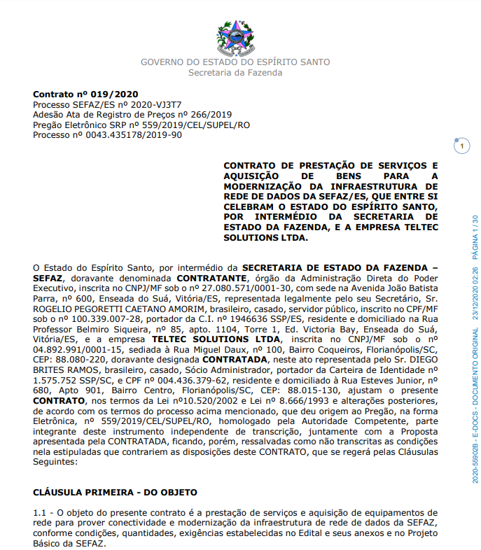

- TRE-BA:
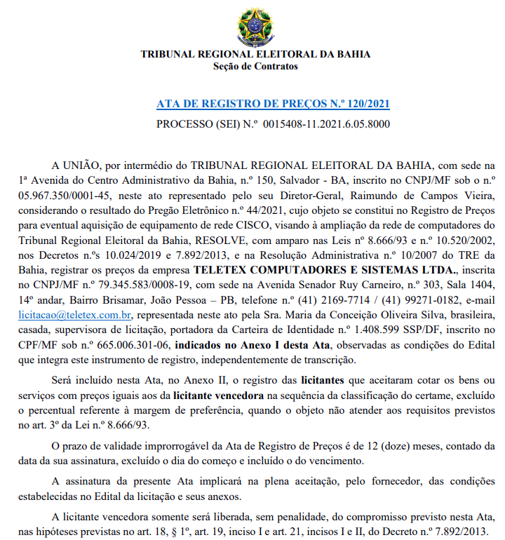

- TJMT:
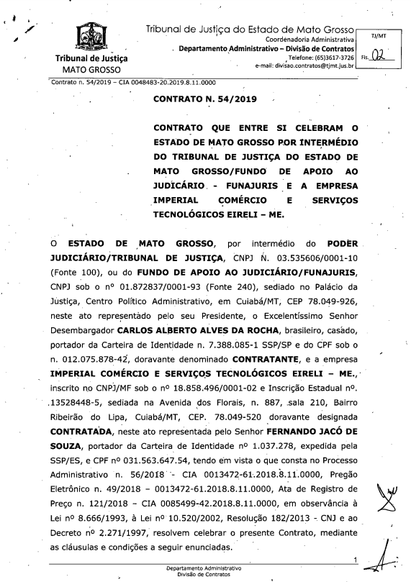

Anexo B

ORÇAMENTOS
  - SOLUÇÃO DE COMUTAÇÃO DE DADOS DATACENTER
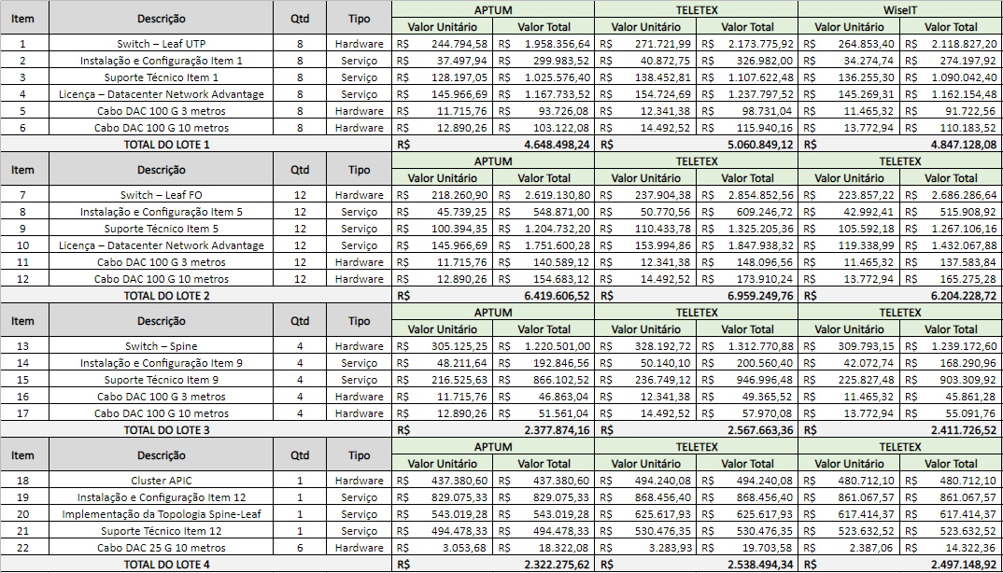
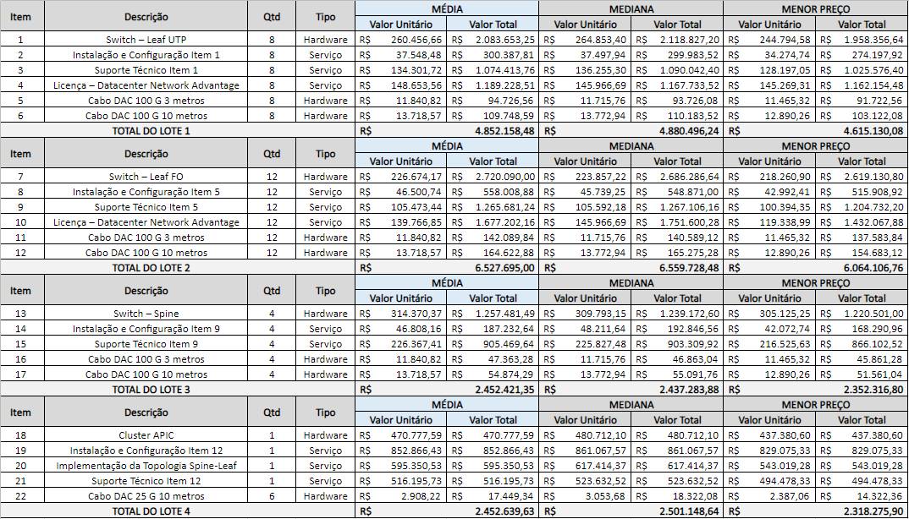

RADAR ELETRÔNICO TCE / MT: Foi realizada pesquisa detalhada de cada equipamento especificado neste objeto. Não foram encontradas contratações públicas com nenhum dos três modelos de swithces especificados, nem do cluster apic. Para os cabos dac, apesar de encontrar três registros, nenhum deles se assemelhava à capacidade dos cabos aqui registrados (25 / 100 g).
CATÁLOGO DE PREÇOS DA SECRETARIA DE GOVERNO DIGITAL: Em pesquisa realizada no catálogo de Preços da Secretaria de Governo Digital, não foram identificadas contratações com objeto condizente aos itens aqui relacionados. Deste modo, não foi possível correlacionar valores públicos para comparação de preços nesta fonte.
PREÇOS PÚBLICOS: Em pesquisa realizada em ferramentas de pesquisa de preços públicos e na internet, não foram identificadas outras contratações com as especificações semelhantes às dos itens registrados neste certame. Foram encontradas aquisições de equipamentos similares, porém com insumos distintos já embutidos (cabos e/ou licenciamentos diversos), tornando inviável a utilização de preços de referência. Outras contratações nas quais foram adiquiridos equipamentos semelhantes, o que inclui a Ata de Registro de Preço 121/2018 TJMT não podem ser utilizadas como referência por se tratar de valores propostos há mais de 3 (três) anos.
ORÇAMENTOS PRIVADOS: No dia 30 de março de 2022 foi enviado e-mail com solicitação de orçamento para a lista de fornecedores credenciados da marca Cisco, listados no Anexo C deste Estudo Preliminar. Em resposta, recebemos 3 orçamentos válidos, entre os dias 09 e 12 de maio das empresas listadas no anexo F deste artefato. O modelo enviado no pedido de cotação, os itens 16, 17 e 18 estavam registrados de forma avulsa (fora dos lotes). Contudo, em reavaliação técnica da solução, constatou-se a necessidade de acondicioná-los nos mesmos grupos de seus respectivos equipamentos. Desta feita, os cabos descritos nos itens 16 e 17 foram distribuídos nos lotes 1, 2, e 3 (itens 5, 6, 11, 12, 16 e 17), enquanto que o item 18 foi inserido no lote 4, como item 22. Não houve alteração de quantidade ou de especificação, portanto os valores das propostas foram aproveitados sem qualquer prejuízo.
OUTROS ORÇAMENTOS: Não foram encontrados outros orçamentos além dos já mencionados.
METODOLOGIA MATEMÁTICA ADOTADA E JUSTIFICATIVA: A metodologia adotada para composição de preço estimado da contratação foi o de PREÇO MÉDIO, tendo em vista que a variação é mínima quando comparado com valor mediano. Por outro lado, a metodologia de menor preço apresenta valor consideravelmente abaixo das demais, podendo colocar em risco a exequibilidade da solução, aumentando o risco de licitação fracassada.

PESQUISAS REALIZADAS NO RADAR DE PREÇOS DO TRIBUNAL DE CONTAS DO ESTADO DE MATO GROSSO:
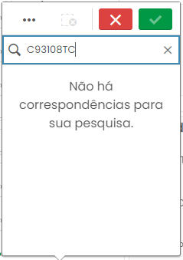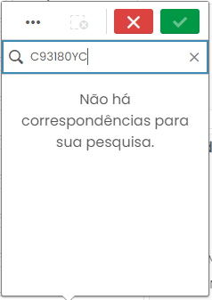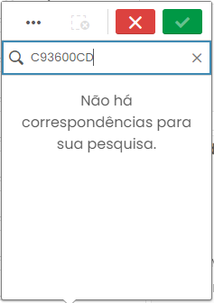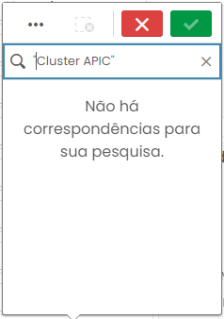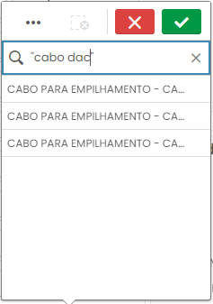

Anexo C

Lista de Principais Fornecedores
  - SOLUÇÃO DE COMUTAÇÃO DE DADOS DATACENTER

 | Fornecedor
1 | Nome: PROMOLOGICALIS  Sítio: https://la.logicalis.com  Telefone: 11-35737399  E-mail: Luiz.latorre@la.logicalis.com  Contato: Luiz Latorre  Cidade: São Paulo / SP
2 | Nome: NTT BRASIL COMERCIO E SERVICOS DE TECNOLOGIA LTDA  Sítio: https://global.ntt  Telefone: 11-38786500  E-mail: Mateus.costa@global.ntt  Contato: Mateus Costa  Cidade: São Paulo / SP
3 | Nome: ORANGE BUSINESS SERVICES  Sítio: https://orange.com  Telefone:  E-mail: beatriz.makita@orange.com  Contato: Beatriz Makita  Cidade: São Paulo / SP
4 | Nome: WITTEL COMUNICACAO LTDA  Sítio: https://wittel.com  Telefone: 11-21031666  E-mail: Ricardo.gorski@wittel.com  Contato: Ricardo Gorski  Cidade: São Paulo / SP
5 | Nome: TELTEC SOLUTIONS LTDA  Sítio: https://teltecsolutions.com.br  Telefone:  E-mail: pegorini@teltecsolutions.com.br  Contato: Pegorini  Cidade: Florianópolis / SC
6 | Nome: YSSY SOLUÇÕES  Sítio: https://yssy.com.br  Telefone:  E-mail: abilio.chaves@yssy.com.br  Contato: Abílio Chaves  Cidade: Barueri / SP
7 | Nome: 2S INOVACOES TECNOLOGICAS S/A  Sítio: https://2s.com.br  Telefone: 11-33051200  E-mail: Fabiana.vieira@2s.com.br  Contato: Fabiana Vieira  Cidade: São Paulo / SP
8 | Nome: TELETEX COMPUTADORES E SISTEMAS LTDA  Sítio: https://teletex.com.br  Telefone:  E-mail: vanessa.salvador@teletex.com.br  Contato: Vanessa Mazoni Salvador  Cidade: Curitiba / PR
9 | Nome: VITA IT  Sítio: https://vitait.com  Telefone:  E-mail: achagas@vitait.com  Contato: Chagas  Cidade: São Paulo / SP
10 | Nome: APTUM TECNOLOGIA E OUTSOURCING  Sítio: https://aptumsolucoes.com.br  Telefone: 65-21277922  E-mail: fernando.jaco@aptum.com.br  Contato: Fernando Jacó  Cidade: Cuiabá / MT
11 | Nome: NET TELECOM  Sítio: https://nettelecom.com.br  Telefone: 11-41232224  E-mail: Marcelo.neves@nettelecom.com.br  Contato: Marcelo Neves  Cidade: São Bernardo do Campo / SP
12 | Nome: GO AHEAD IT  Sítio: https://goaheadit.com.br  Telefone: 11-35097474  E-mail: contato@goaheadit.com.br  Contato:  Cidade: São Paulo / SP
13 | Nome: Interatell  Sítio: https://interatell.com.br  Telefone: 11-3303-3300  E-mail: mcontes@interatell.com.br  Contato: Marcela Contes  Cidade: Barueri / SP
14 | Nome: Adentro  Sítio: https://adentro.com.br  Telefone: 11-32300064  E-mail: comercial@adentro.com.br  Contato:  Cidade: São Paulo / SP
15 | Nome: Hype Solutions  Sítio: https://hypesolutions.com.br  Telefone: 11-30425171  E-mail: contato@hypesolutions.com.br  Contato:  Cidade: São Paulo / SP

Ressalta-se que a listagem de fornecedores é meramente exemplificativa.

Anexo D

Especificações Técnicas da Solução
  - SOLUÇÃO DE COMUTAÇÃO DE DADOS DATACENTER
- ITEM 1 / LOTE 1
  - Nexus 9300 com 48 (quarenta e oito) portas 10G-T + 6 (seis) portas 100G QSFP28;
  - Switches serão utilizados como Leaves UTP;
  - Exaustão de ar direcionado para a porta (Port-side Exhaust);
  - Cada equipamento deve acompanhar 2 (dois) cabos de força 250V, 10A – Brazil;
  - SKU de referência: N9K-C93108TC-FX.

- ITEM 2 / LOTE 1
  - Instalação e Configuração de switches Leaves UTP, modelo N9K-C93108TC-FX (item 1);
  - Cada unidade deste item corresponde a 1 switch;

- ITEM 3 / LOTE 1
  - Garantia do Fabricante e Suporte Técnico (Solution Support) de Switches N9K-C93108TC-FX (item 1).
  - Cada unidade deste item corresponde a 60 (sessenta) meses de garantia do fabricante e suporte técnico, com pagamento mensal.
    - Em caráter de exemplificação: 8 equipamentos x 60 meses = 8 unidades.
  - SKU de referência: COM-SSSNT-N93TCFX.

- ITEM 4 / LOTE 1
  - Licenciamento de funcionalidades Cisco Application Centric Infrastructure - ACI e NX-OS de Switch N9K-C93108TC-FX (item 1).
  - Licenciamento no modelo de subscrição de 5 anos.
  - SKU de referência: C1A1TN9300XF-5Y.

- ITEM 5 / LOTE 1
  - Cabo ótico ativo com terminação QSFP 100G de, no mínimo, 3 (três) metros, para conexão dos switches do item 1.
  - Não serão aceitos cabos do tipo compatível/OEM que sejam de outros fabricantes;
  - Não serão aceitos cabos usados ou do tipo refurbished;
  - SKU de referência: QSFP-100G-AOC3M=.

- ITEM 6 / LOTE 1
  - Cabo ótico ativo com terminação QSFP 100G de, no mínimo, 10 (três) metros, para conexão dos switches do item 1.
  - Não serão aceitos cabos do tipo compatível/OEM que sejam de outros fabricantes;
  - Não serão aceitos cabos usados ou do tipo refurbished;
  - SKU de referência: QSFP-100G-AOC10M=.

- ITEM 7 / LOTE 2
  - Nexus 9300 com 48 (quarenta e oito) portas 1/10/25G + 6 (seis) portas 40/100G, MACsec;
  - Switches serão utilizados como Leaves de Fibra Ótica;
  - Exaustão de ar direcionado para a porta (Port-side Exhaust);
  - Cada equipamento deve acompanhar 2 (dois) cabos de força 250V, 10A – Brazil;
  - SKU de referência: N9K-C93180YC-FX.

- ITEM 8 / LOTE 2
  - Instalação e Configuração de switches Leaves de Fibra ótica, modelo N9K-C93180YC-FX (item 7);
  - Cada unidade deste item corresponde a 1 switch;

- ITEM 9 / LOTE 2
  - Garantia do Fabricante e Suporte Técnico (Solution Support) de Switches N9K-C93180YC-FX (item 7).
  - Cada unidade deste item corresponde a 60 (sessenta) meses de garantia do fabricante e suporte técnico, com pagamento mensal.
    - Em caráter de exemplificação: 12 equipamentos x 60 meses = 12 unidades.
  - SKU de referência: COM-SSSNT-N93YCFX.

- ITEM 10 / LOTE 2
  - Licenciamento de funcionalidades Cisco Application Centric Infrastructure - ACI e NX-OS de Switches N9K-C93180YC-FX (item 7).
  - Licenciamento no modelo de subscrição de 5 anos.
  - SKU de referência: C1A1TN9300XF-5Y.

- ITEM 11 / LOTE 2
  - Cabo ótico ativo com terminação QSFP 100G de, no mínimo, 3 (três) metros, para conexão dos switches do item 7.
  - Não serão aceitos cabos do tipo compatível/OEM que sejam de outros fabricantes;
  - Não serão aceitos cabos usados ou do tipo refurbished;
  - SKU de referência: QSFP-100G-AOC3M=.

- ITEM 12 / LOTE 2
  - Cabo ótico ativo com terminação QSFP 100G de, no mínimo, 10 (três) metros, para conexão dos switches do item 7.
  - Não serão aceitos cabos do tipo compatível/OEM que sejam de outros fabricantes;
  - Não serão aceitos cabos usados ou do tipo refurbished;
  - SKU de referência: QSFP-100G-AOC10M=.

- ITEM 13 / LOTE 3
  - Nexus 9300 com 28 (vinte e oito) portas 100G + 8 (oito) portas 400G;
  - Switches serão utilizados como Spines;
  - Exaustão de ar direcionado para a porta (Port-side Exhaust);
  - Cada equipamento deve acompanhar 2 (dois) cabos de força 250V, 10A – Brazil;
  - SKU de referência: N9K-C93600CD-GX.

- ITEM 14 / LOTE 3
  - Instalação e Configuração de switches spine, modelo N9K-C93600CD-GX (item 13);
  - Cada unidade deste item corresponde a 1 switch;

- ITEM 15 / LOTE 3
  - Garantia do Fabricante e Suporte Técnico (Solution Support) de Switches N9K-93600CD-GX (item 13).
  - Cada unidade deste item corresponde a 60 (sessenta) meses de garantia do fabricante e suporte técnico, com pagamento mensal.
    - Em caráter de exemplificação: 4 equipamentos x 60 meses = 4 unidades.
  - SKU de referência: CON-SSSNT-N9KC936G.

- ITEM 16 / LOTE 3
  - Cabo ótico ativo com terminação QSFP 100G de, no mínimo, 3 (três) metros, para conexão dos switches do item 13.
  - Não serão aceitos cabos do tipo compatível/OEM que sejam de outros fabricantes;
  - Não serão aceitos cabos usados ou do tipo refurbished;
  - SKU de referência: QSFP-100G-AOC3M=.

- ITEM 17 / LOTE 3
  - Cabo ótico ativo com terminação QSFP 100G de, no mínimo, 10 (três) metros, para conexão dos switches do item 13.
  - Não serão aceitos cabos do tipo compatível/OEM que sejam de outros fabricantes;
  - Não serão aceitos cabos usados ou do tipo refurbished;
  - SKU de referência: QSFP-100G-AOC10M=.

- ITEM 18 / LOTE 4
  - Cluster de 3 (três) servidores APIC para prover controle sobre a infraestrutura Cisco ACI;
  - Os equipamentos do clustes deverão ter configuração de CPU, armazenamento e memória suficientes para controlar até 1200 portas;
  - Exaustão de ar direcionado para a porta (Port-side Exhaust);
  - Cada servidor APIC do cluster deve acompanhar:
    - Última versão de software APIC disponibilizada;
    - 2 (dois) cabos de força 250V, 10A – Brazil;
    - 1 placa de rede Cisco UCS VIC 1455 Quad Port 10/25G SFP28 CNA PCIE;
    - 2 fontes de energia de 770W;
  - SKU de referência: APIC-CLUSTER-M3.

- ITEM 19 / LOTE 4
  - Instalação e Configuração de do Cluster APIC (item 18);
  - Cada unidade deste item corresponde a 1 cluster;

- ITEM 20 / LOTE 4
  - Serviço de implementação da Topologia Spine-Leaf;
  - O serviço deverá ser finalizado dentro do prazo de 6 (seis) meses, atendendo as etapas listadas abaixo.
    - Planejamento e Desenho
      - Levantamento de requisitos e ambiente atual
        - A LICITANTE, através dos serviços profissionais do fabricante, executará o levantamento e análise, através de workshop e entrevistas com os administradores de rede, sobre:
          - A rede existente nos Data Centers TJMT e Forum e da rede WAN, topologias e diagramas;
          - Requerimentos funcionais;
          - Recomendações de recursos;
          - Considerações sobre a escalabilidade do desenho proposto;
          - Coletar informações detalhadas sobre os serviços, desenhos de rede e planos de engenharia e planos de testes de serviços;
      - Entregável: Relatório de Adoção (ARD – Adoption Requirements Document).
    - Desenvolvimento do Documento de estratégia de adoção
      - A LICITANTE deve desenvolver e entregar, através dos serviços profissionais do fabricante, a estratégia de adoção de sistema de automação de Datacenter, baseado nas premissas documentadas no relatório de adoção e nas melhores práticas do fabricante, contemplando:
        - Desenvolvimento em alto nível de uma estratégia de adoção de tecnologias de automação de Datacenter e documentá-la no documento de estratégia de adoção.
        - Analisar os documentos de requerimentos baseado nas premissas documentadas no relatório de adoção.
        - Avaliar os benefícios e riscos da integração entre a infraestrutura existente com o a tecnologia de automação de Datacenter e as opções mais viáveis de integração.
        - Avaliar a necessidade de implementação de infraestruturas paralelas temporárias para facilitar o processo de migração e adoção.
      - Entregável: Documentação de estratégia de adoção (ADD – Adoption Desing Document).
    - Desenvolvimento do Desenho da Infraestrutura
      - A LICITANTE deverá desenvolver, através dos serviços profissionais do fabricante, o Desenho da Infraestrutura, contemplando o detalhamento das funcionalidades e mecanismos da solução, incluindo:
        - Escalabilidade, redundância e limitações;
        - Dimensionamento, capacidade, serviços, aplicações, Conectividade;
        - Conectividade entre Datacenters,
        - Topologias e diagramas.
        - Avaliar os riscos sobre o desenho de infraestrutura proposta e sugerir quais seriam os impactos sobre eventuais mudanças no desenho proposto.
      - Entregável: Documentação de estratégia de adoção (ADD – Adoption Desing Document).
    - Desenvolvimento dos Modelos de Controladoras de Políticas
      - A CONTRATADA, através dos serviços profissionais do fabricante, deverá desenvolver os modelos de Controladoras de Políticas que deverão incluir:
        - Entendimento do estado atual do ambiente do Datacenter, incluindo aplicativos de negócios e dependências de infraestrutura correspondentes.
        - Reunir e analisar as informações e os requisitos do cliente através de entrevistas.
        - Identificar os componentes do aplicativo e respectivas redes de Datacenter e um conjunto específico de sub-redes que foram definidas.
        - Rever os detalhes da arquitetura de aplicação e da topologia de rede para confirmar as aplicações conhecidas e os componentes de rede correspondentes.
        - Criar os requisitos da Política de Aplicação dentro do plano de adoção e documentar claramente o escopo geral.
      - Entregável: Documentação de estratégia de adoção (ADD – Adoption Desing Document).

  - Serviços de Implementação
    - Implementação de Controladoras de Políticas
      - A LICITANTE, em atividade compartilhada com serviços profissionais do fabricante, deverá implementar as Controladoras de Políticas através da execução dos planos de planejamento e implementação desenvolvidos pelo fabricante Cisco, documentar os procedimentos e testes realizados durante a implementação.
      - Nesta etapa de implementação, que será entendida e definida como inicial, será mandatória a participação dos serviços profissionais do fabricante, para a execução do escopo inicial descrito abaixo. Demais ondas de implementação poderão ser realizadas pelo Licitante com o suporte do Fabricante.
      - Entregável: Implementação das Controladoras da Políticas através da execução dos planos de planejamento e implementação desenvolvidos pelo fabricante Cisco.
      - Escopo inicial:
        - Implementação de até 2 (dois) Spines e até 2 (dois) Leafs em até (1) um Datacenter e em até 1(um) fabric ACI;
        - Limitado a 4 (quatro) Tenants e 8 (oito) VRFs;
        - Implantação de 2 (duas) controladoras multisite configuradas no fabric.
        - Até 8 serviços Gráficos com até 4 templates totais entre os ACI fabric.

  - Serviços de Integração
    - Integração de camadas 4 e 7 (Check Point)
      - A LICITANTE, através dos serviços profissionais do fabricante, deverá desenvolver os planos de integração e testes das camadas 4 e 7:
        - Realizar as atividades de integração do ambiente atual e do ambiente baseado em Fabrics;
        - Definir em conjunto com o Tribunal de Justiça de Mato Grosso e o Fabricante quais os parâmetros para estabelecer os critérios de sucesso de testes para a serem realizados para garantirem a efetividade da integração e documentá-los.
      - Entregável: Documento de integração e Testes e execução da atividade de Integração, limitado a Integração de 2 (duas) VM vSphere for Vcenter para 1 (um) site ACI;

  - Serviços de Migração de Aplicação ou VLAN
    - A LICITANTE, através dos serviços profissionais do fabricante, deverá desenvolver os planos de migração e testes de aplicações e infraestrutura entre o ambiente atual e o novo.
      - Deverá realizar e documentar o mapeamento de dependências de até 20 aplicações apontadas como críticas pelo TJMT, a fim de servir como suporte ao planejamento e desenvolvimento da documentação das atividades de migração;
      - As atividades de migração, limitado em até 1000 (mil) Vlan ou de até 1000 (mil) Aplicação;
      - Definir em conjunto com o TJMT e o Fabricante quais os parâmetros para estabelecer os critérios de sucesso de testes a serem realizados para garantir a efetividade da integração e documentá-los.
    - Entregável: Documento de Migração e Testes, execução da atividade de Migração e documento de mapeamento de dependências de até 20 aplicações.
    - Entregável: Sessões de Transferência de Conhecimento. A LICITANTE, através dos serviços profissionais do fabricante, deverá realizar workshops para a transferência de conhecimento sobre o projeto de Data Center automatizado implementado, podendo abordar temas relacionados ao desenho final do projeto implementado, operação básica e resolução de problemas. Este entregável não será considerado como treinamento formal.
    - Entregável: Sessões de informais de transferência de conhecimento para até 10 pessoas, podendo abordar, mas não se limitando a: operação básica, desenho e resolução de problemas do projeto implementado. Podendo ser entregues em sessões de até 4(quatro) horas cada.

  - Definições e Exclusões do Projeto
    - O Fabricante deverá auxiliar a CONTRATANTE em atividades operacionais limitadas a:
      - Criação de não mais de dez (10) contas de usuário no cluster;
      - Validar a condição do cluster antes e depois da atualização por meio de capturas instantâneas;
      - Validar que os sensores que foram marcados para atualização automática foram atualizados.
    - Nenhum trabalho deverá começar na inicialização do cluster até que o TJMT retorne todas as informações do site para o Gerente de Projeto da Cisco.
    - O fabricante deverá unir esforços comercialmente razoáveis para criar um projeto capaz de ser automatizado por terceiros ou sistemas de orquestração da Cisco. No entanto, o Fabricante não pode ser responsável por nenhum software ou implementação de terceiros atual ou futuro.
    - O fabricante fará esforços comercialmente razoáveis para se alinhar aos fornecedores de produtos de hardware de terceiros do TJMT, no entanto, os serviços avançados do fabricante não será responsável pelos impactos do cronograma devido a terceiros, entregas ou dependências.
    - A CONTRATANTE é responsável pelo nível do sistema e pelo teste, aceitação e certificação da solução de ponta a ponta do aplicativo. O Fabricante é responsável em colaborar e fornecer testes de projeto de arquitetura e nível de subsistema para componentes no data center;
    - A CONTRATADA será responsável pela migração e teste de todos os aplicativos baseados em servidor;
    - A CONTRATADA será responsável pela perfeita implementação de toda a solução, não se limitando a:
      - Criação de Políticas de Fabric, Políticas de Acesso;
      - Criação de Tenants, Configuração de Domínios Bridge, Contextos, Perfis de Rede de Aplicativos;
      - Criação de Grupos de Endpoints, Filtros, Contratos.
    - O TJMT fornecerá as políticas, condições e ambiente do local de trabalho em vigor no (s) Site (s) Sede e Fórum.;
    - A configuração de IPv6 está excluído deste Serviço, com exceção dos serviços na DMZ;
    - A configuração multicast é excluída deste Serviço;
    - Este Serviço não inclui nenhuma descoberta baseada em ferramentas e gravação de comunicação de rede;
    - A entrega de servidores, dispositivos de rede e inventários de aplicativos não fazem parte deste Serviço.
- ITEM 21 / LOTE 4
  - Garantia do Fabricante e Suporte Técnico (Solution Support) de Cluster APIC (item 18).
  - Cada unidade deste item corresponde a 60 (sessenta) meses de garantia do fabricante e suporte técnico, com pagamento mensal.
    - Em caráter de exemplificação: 1 cluster x 60 meses = 1 unidade.
  - SKU de referência: CON-SSSNT-APICCLM3.

- ITEM 22 / LOTE 4
  - Cabo ótico ativo com terminação SFP28 25G de, no mínimo, 10 (três) metros, sendo duas unidades para cada servidor do cluster APIC (item 18).
  - Não serão aceitos cabos do tipo compatível/OEM que sejam de outros fabricantes;
  - Não serão aceitos cabos usados ou do tipo refurbished;
  - SKU de referência: SFP-25G-AOC10M=.

Anexo E

DOCUMENTOS ENVIADOS PELA FABRICANTE
  - SOLUÇÃO DE COMUTAÇÃO DE DADOS DATACENTER

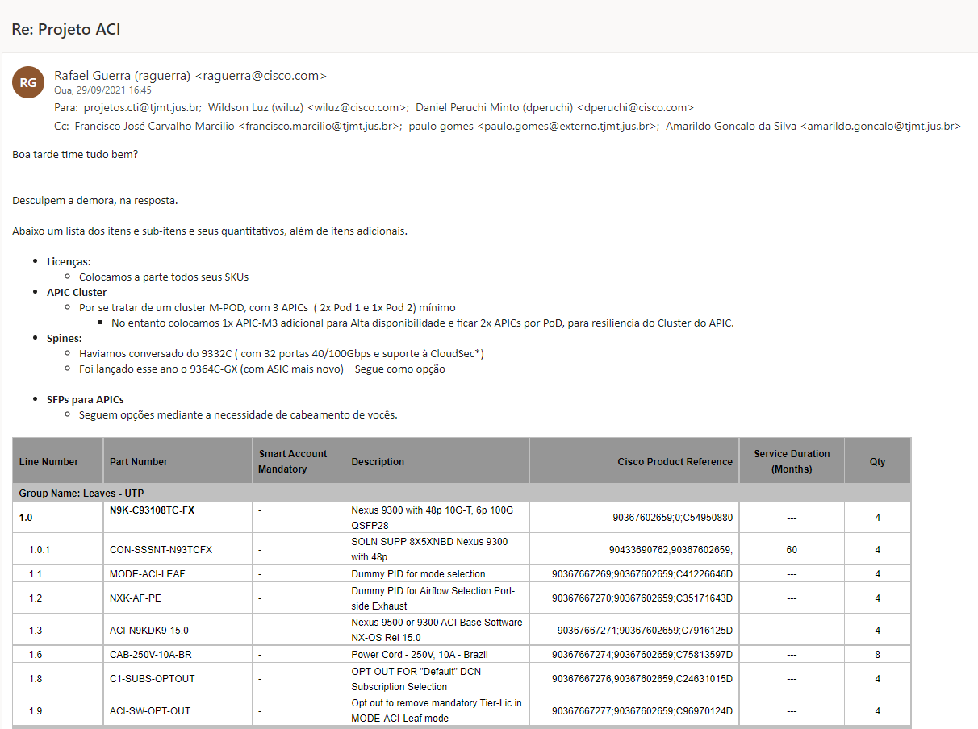
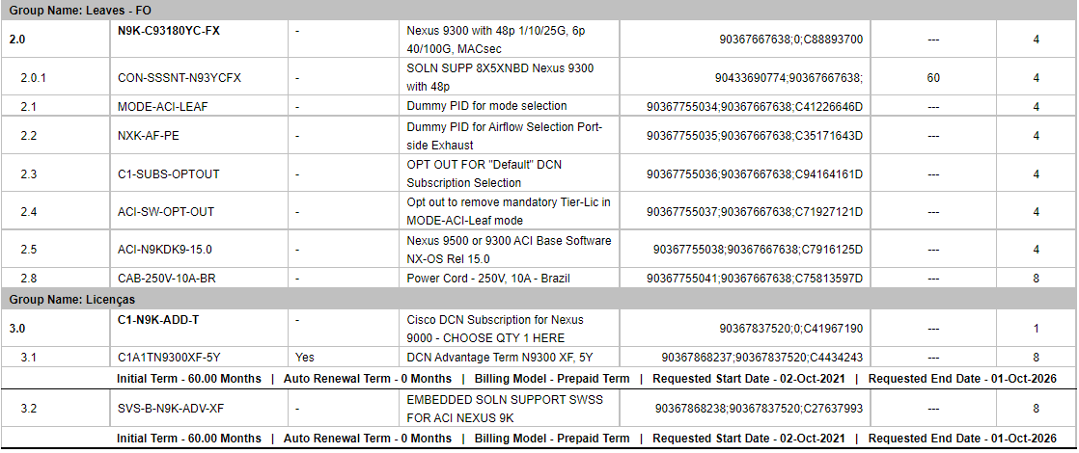
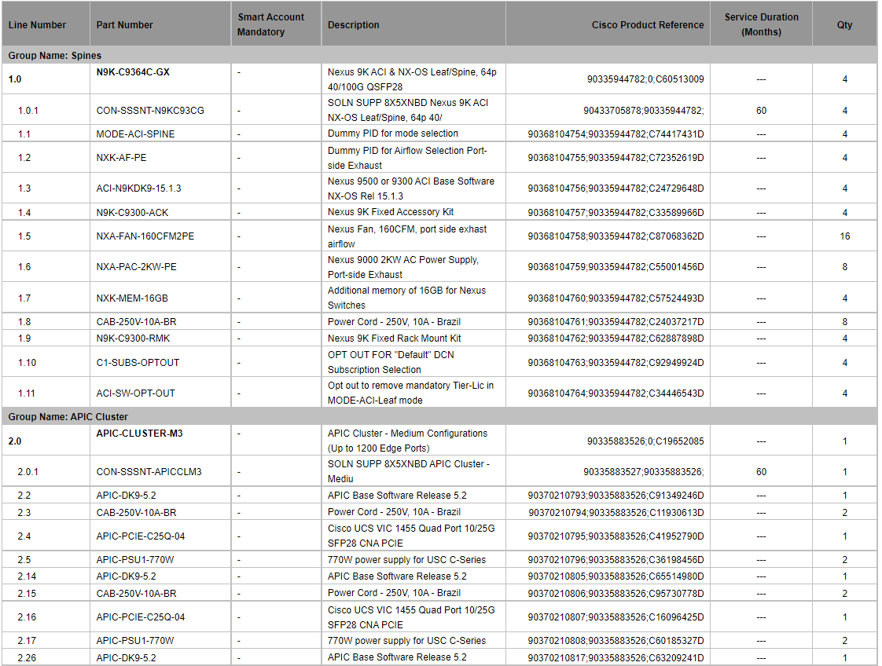
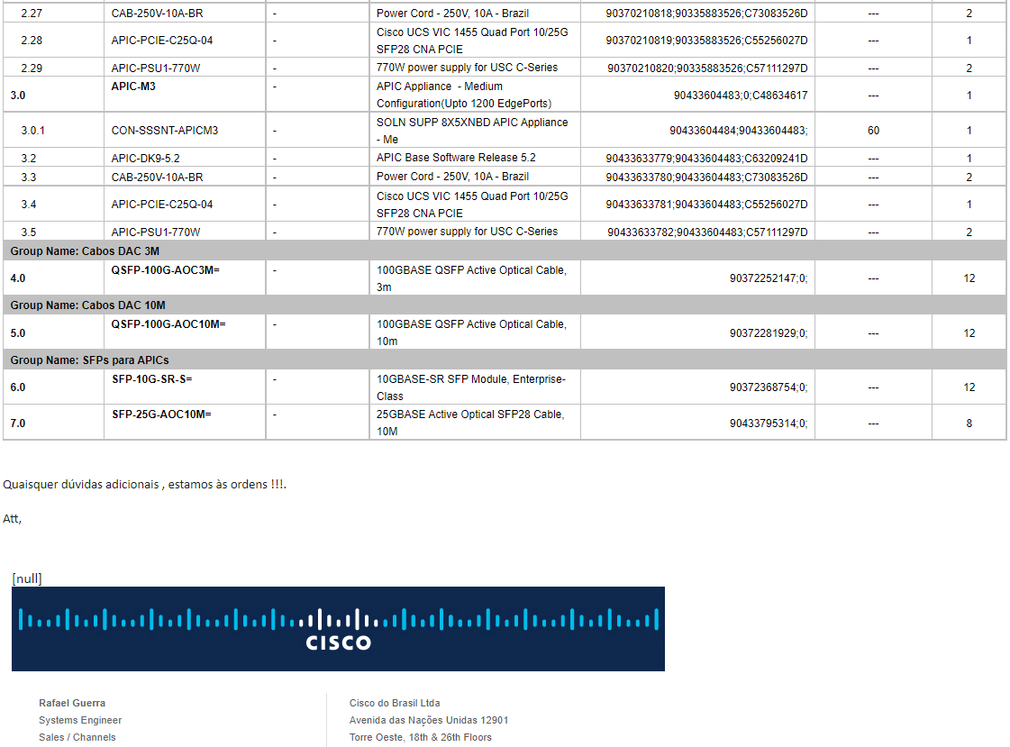

Anexo F

SOLICITAÇÃO E PROPOSTAS ENCAMINHADAS
  - SOLUÇÃO DE COMUTAÇÃO DE DADOS DATACENTER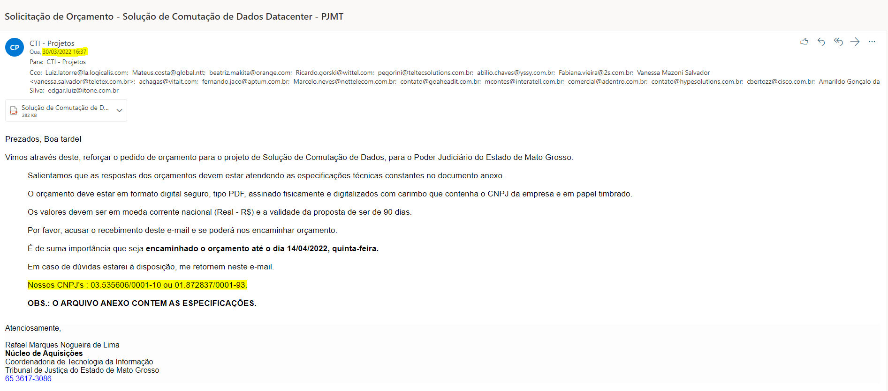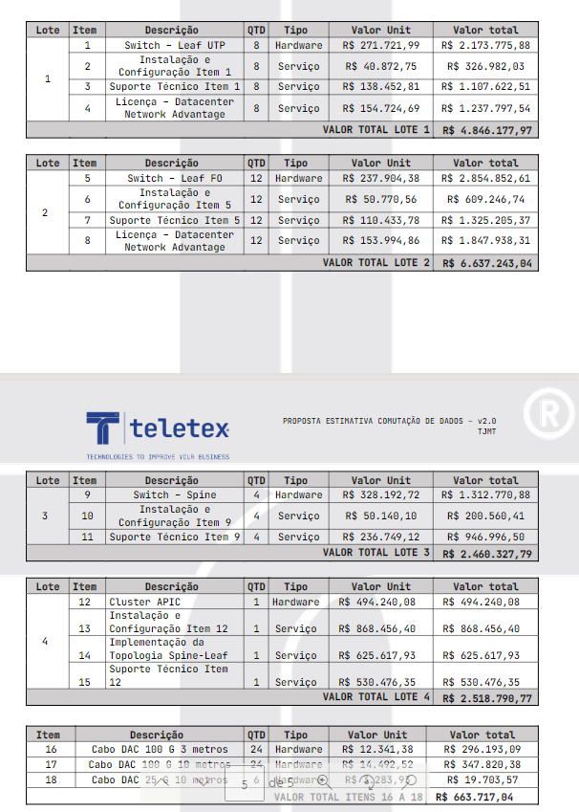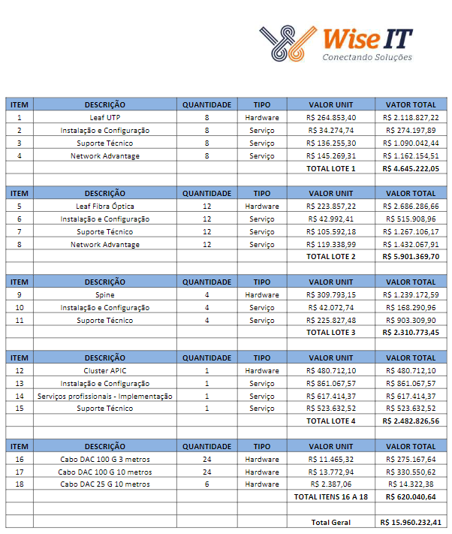
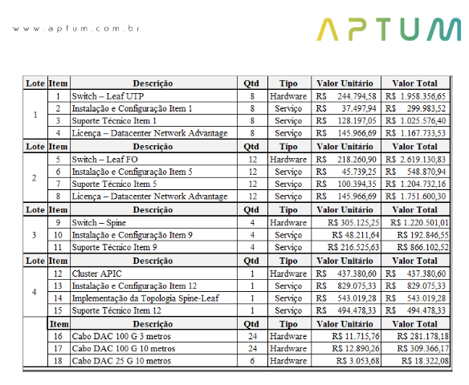

JUSTEN FILHO, Marçal. Comentários a lei de licitações e contratos administrativos. 12a ed. São Paulo: Dialética, 2008, p. 146

